МУНИЦИПАЛЬНОЕ КАЗЁННОЕ ОБЩЕОБРАЗОВАТЕЛЬНОЕ УЧРЕЖДЕНИЕ КОЧЕНЕВСКАЯ СРЕДНЯЯ ОБЩЕОБРАЗОВАТЕЛЬНАЯ ШКОЛА № 1 ИМЕНИ ГЕРОЯ СОВЕТСКОГО СОЮЗА АРГУНОВА НИКОЛАЯ ФИЛИППОВИЧА
632640, Новосибирская область, Коченевский район, р.п. Коченево, улица Мало-Кузнецкая, дом 27, тел./факс 8(383)512-31-84, e-mail: kochs-1@ yandex.ru

Методическая разработка по организации коллективного творческого дела
«Земля – наш общий дом»

Авторы работы:
Калинина Лариса Викторовна
Кунгурцева Лариса Николаевна

Для возрастной категории обучающихся
5 – 11 классов

р.п. Коченево, 2018г
Оглавление
Методическая разработка по теме: Организация коллективного творческого дела по теме «Земля – наш общий дом». 2
Стадии организации и проведения КТД 3
1. Возникновение замысла. 3
2. Коллективное планирование. 3
3. Коллективная подготовка. 3
Тема КТД «Земля – наш общий дом» 3
Станции: 1. Конкурс экологического плаката. 4
Станция 2. Черный ящик 5
Станция 3. Театральная. 6
Станция 4. Кроссворд 6
Станция 5. Угадай мелодию. 7
Станция 6. Частушки. 7
Станция 7. Филворд. 7
Станция 8. Своя игра. 8
Станция 9. Хочу все знать. 8
Станция 10. Отходы – в доходы. 9
Приложение №1. 10
Приложение № 2 11
Приложение № 3. 13
Приложение № 4 14
Приложение № 5. 17
Приложение № 6 19
Приложение № 7 20
Приложение № 8 28

Методическая разработка по теме: Организация коллективного творческого дела по теме «Земля – наш общий дом».
Авторы работы: Калинина Лариса Викторовна, Кунгурцева Лариса Николаевна
МКОУ Коченевская СОШ №1 имени Героя Советского Союза Аргунова Н.Ф., р.п. Коченево
Участники – ученики 5 – 11 классов
Проблемы экологии в настоящее время являются настолько актуальными, что решением их занимаются не только экологи. Они широко разрабатываются в педагогической среде.
КТД - это замечательная методика, технология родилась в середине 60-х годов ХХ века в городе Ленинграде (ныне Санкт-Петербурге). Автор методики – профессор Игорь Петрович Иванов, положивший в основу идеи А.С. Макаренко, Н.К. Крупской, С.Т. Шацкого.
Дело – это совокупность определенных действий на общую пользу и радость.
Коллективное – планируется, готовится, совершается и обсуждается воспитанниками и воспитателями.
Творческое – на каждой стадии его осуществления ведется поиск лучших путей, способов, средств решения общей жизненно важной практической задачи.
КТД дают возможность:
Ученику:
- реализовать и развить свои способности;
- расширить знания об окружающем мире;
- приобрести навыки проектирования;
- проявить организаторские умения;
- закрепить коммуникативные навыки;
- формировать способности к рефлексии (анализу).
Педагогу:
- развивать творческий потенциал;
- совершенствовать организаторские способности;
- изучать коллектив;
- объединить воспитанников, педагогов, родителей;
- управлять процессом развития личности школьников;
- развивать рефлексивные способности.
При организации любого творческого конкурса всегда необходимо помнить о десяти главных компонентах успеха:
— Интересные задания.
— Красивое оформление.
— Материальное обеспечение.
— Музыкальное сопровождение.
— Находчивый ведущий.
— Компетентное жюри.
— Эмоциональные зрители.
— Исполнительные помощники.
— Подготовленные команды.
— Призы для победителей.

Стадии организации и проведения КТД

1. Возникновение замысла.
На первой стадии проводится стартовая беседа, на которой ребята подводятся к мысли о проведении какого-либо конкретного КТД. После принятия решения о проведении мероприятия проходит обсуждение по вопросам: что лучше сделать, для кого, когда, где, кто будет участвовать, кому быть организатором. При этом педагог не должен навязывать свое мнение, он должен обсуждать данные вопросы с детьми, только при необходимости помогая им. Мы проводим КТД на протяжении нескольких лет по разным темам.

2. Коллективное планирование.
На этой стадии собирается актив школы (совет дела) по 1 ученику 5 – 11 классов и учителя, желающие участвовать в организации дела.

3. Коллективная подготовка.
Совет дела осуществляет организацию помощи при подготовке КТД.
Намечает тематику станций, продумывает домашнее задание. Информирует участников через объявление на стенде школы, общешкольную линейку. Каждый класс приглашает родителей.
4. Проведение КТД.
5. Анализ КТД.
Подводятся итоги КТД (на совете актива). Обсуждение строится по следующим вопросам: что получилось, что не получилось, что нужно запомнить на будущее, кого поблагодарить.

Тема КТД «Земля – наш общий дом»
По видам деятельности данное КТД – познавательно – художественное.
При организации используются такие формы, как игра, состязательность, совместная деятельность детей и взрослых, при которой все члены группы участвуют в планировании, подготовке, проведении, и анализе КТД.
Одной из главных задач воспитания школьников является экологическое воспитание.
«Воспитание любви к родному краю, к родной культуре, к родному селу или городу – задача первостепенной важности, и нет необходимости это доказывать. Но как воспитывать эту любовь? Она начинается с малого – с любви к своей семье, к своему жилищу, к своей школе. Постепенно расширяясь, эта любовь к родному переходит в любовь к своей стране – к её истории, её прошлому и настоящему, а затем ко всему человечеству, человеческой культуре». (Лихачев Д. С. «Экология культуры» «Памятники Отечества». – М.,1980. – №2.
Цель: развитие интеллектуальных и творческих способностей детей; нравственное, гражданское, патриотическое, экологическое воспитание и развитие учащихся.
Задачи:
- создание условий для изучения школьниками природы и истории родного края;
- приобщение учащихся к охране окружающей среды;
- совершенствование деятельности по экологическому просвещению.
Сроки проведения: длительность игры – примерно 1,5 часа
Участники: ученики 5 – 11 классов, учителя, родители.
Применение материала методической разработки. Игра может проводиться в летнем лагере, на занятиях кружка, материал отдельных станций - для проведения классных часов.
Форма проведения КТД: игра – путешествие по станциям
Домашнее задание. Выполнить поделку из отходов (пластик) и защитить ее
Время работы на каждой станции – 5 минут

Станции: 1. Конкурс экологического плаката.
На листах формата А4 или А3 напечатаны слоганы. Ученики вытягивают слоган и украшают плакат своими рисунками или аппликацией из предложенных рисунков.
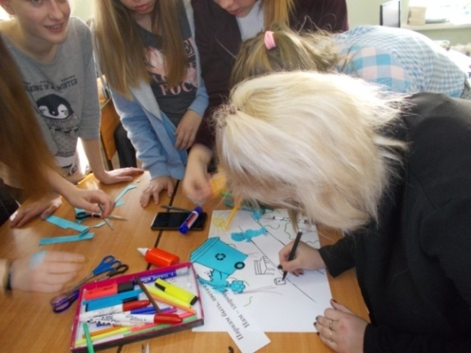
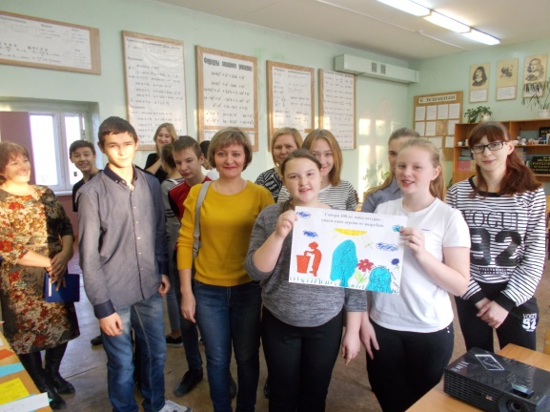

Примеры слоганов.
1. Тот дурак, кто грязи рад!
2. Радость всем и хвала, Если будет чистой вода!
3. Природа создала тебя, а что ты сделал для нее? (Приложение № 1)
Критерии оценки
- Соответствие рисунка теме (слогану)- до 5 баллов
- Эстетичность выполнения - до 5 баллов
Максимум – 10 баллов.

Станция 2. Черный ящик
В ящик помещены природные объекты или их части. Ученики поочередно или один участник на ощупь определяет и угадывает предмет (за правильный ответ – 0,5 балла). После этого он достает объект из ящика и показывает всем участникам. Ведущий задает вопрос, отвечает любой участник (за правильный ответ – еще 0,5 балла). Максимальный балл – 10. (В зависимости от возраста детей, дополнительные вопросы могут не задаваться, тогда ответ (узнавание объекта) оценивается 1баллом (о панцире черепахи, составе скелета краба)).
Объект | Вопрос | Ответ
Панцирь черепахи | К какому классу относится черепаха? | Пресмыкающиеся
Кость | Назвать кость | Лопатка
Раковина моллюсков | Что общего между раковиной моллюска и кусочком мела? | Состоят из солей кальция или из раковин состоит мел
Скелет краба (часть) | Из какого вещества состоит? | Хитин
Побег дерева | Какого? | Клен
Лист растения | Какого? | Тополь
Картофель (клубень) | Какой это орган растения?  или каким веществом богат (5 – 6 класс)? | Клубень – видоизмененный побег  Вещество – крахмал (5-6 класс)
Береста | Какому дереву принадлежит? | Береза
Морковь | Каким витамином богата? | А
Шишка | Какому дереву принадлежит? | Ель

Станция 3. Театральная.
Участникам предлагается текст стихотворения. (Приложение № 2). Участники готовятся к чтению стихотворения, а затем исполняют его (можно читать одному, можно по ролям, можно инсценировать).
Максимальная оценка – 5 баллов.
Критерии оценки. Выразительность чтения, творческое представление

Станция 4. Кроссворд (схема - Приложение № 3)
На разгадывание кроссворда – не более 5 минут. Вопросы составлены в виде интересных фактов, они расширяют кругозор обучающихся, мотивируют на познание природы.
Вопросы.
1. В 1396 г. после неудачной битвы с турками французский король Карл VI выкупил своих пленных маршалов за несколько экземпляров этих птиц. А двести лет спустя русский царь Алексей Михайлович так увлекся идеей скупить всех этих птиц, что чуть было не опустошил царскую казну.
- В одной из легенд говорится о женщине, погубившей своего мужа и в наказание превращенной в птицу, которая лишена возможности иметь свою семью. Говорят, плачет она с тех пор.
- Животные живут семейными группами – прайдами. Самки заботятся о детенышах, самцы охраняют территорию. Взрослый самец способен съедать за раз до 20 кг мяса. Может нападать на других кошачьих и гиен.
- Их название в переводе с латинского означает «яд». Они живые, но не клетки. Некоторые ученые предлагали отнести их к неживой природе.
- Только этот представитель кошачьих в хорошем расположении духа способен мурлыкать, как обычная кошка. В погоне за добычей развивает скорость более 100 км в час.
- Это дерево дает 100 кг ягод в год. Плодоносит 100 – 150 лет. Плоды не осыпаются, не гниют. Они спасают от голода белок и бурундуков, лис и зайцев, волков, медведей, лосей, многих птиц. Дерево красиво в любое время года.
- Это животное за 40 м чувствует куропаток и другую пернатую дичь. Также обнаруживает человека под толстым слоем снега. Теперь их даже тренируют для обнаружения наркотиков. Любят слушать музыку.
- Не менее 4-х тысячелетий назад из этого кустарника была выведена «королева цветов». По содержанию витаминов плоды не имеют себе равных. На Руси 500 лет назад снаряжала экспедиции для сбора плодов, приказывая проводить сбор с «величайшим прилежанием».
- С этой птицей связано немало легенд и поверий. Одни народы проклинали ее. В средние века церковь объявила эту птицу слугой дьявола. В Китае она была символом благосостояния, полинезийцы считали ее ночным злым богом, у древних греков это символ мудрости.
- Ветвь этого дерева – символ мира и согласия. Ее вешали над дверью дома, где рождался мальчик. Эта культура в Средиземноморье считается основной. Особенно ценится масло, полученное из ее плодов. Оно используется не только в питании, но и в парфюмерии. Плоды напоминают сливу, но в сыром виде горькие.
Ответы. 1. Сокол 2. Кукушка 3. Лев 4. Вирус 5. Гепард 6. Рябина 7. Свинья 8. Шиповник 9. Сова 10. Олива
За каждый правильный ответ 1 балл (всего 10 баллов).

Станция 5. Угадай мелодию.
Детям включаются «минусовки» песен о природе. Необходимо назвать, какие растения или животные названы в песне (пропеть 1 – 2 строчки) (максимально 20 баллов, по 0,5 за ответ) (Приложение № 4)
Список песен: «Отговорила роща золотая», «В траве сидел кузнечик», «Колыбельная медведицы», «Ромашки спрятались», «Три белых коня», «Я спросил у ясеня», «Во поле береза стояла», «Миллион алых роз», «Смуглянка» , «Черный кот», «Березы», «Где-то на белом свете», «Ой, цветет калина», «Тонкая рябина», «Шумел камыш», «В лесу родилась елочка», «Жили у бабуси», «Пропала собака», «Тополиный пух», «Я на солнышке лежу».

Станция 6. Частушки.
Участники получают тексты частушек (Приложение № 5). Время на подготовку 2 минуты. Исполнение под музыку.
Максимум - 5 баллов. Критерии оценки: качество исполнения, массовость.

Станция 7. Филворд.
На поле филворда спрятано 13 слов – названий животных, в том числе птиц. Отыщите и вычеркните их (буквы вычеркивать по горизонтали, вертикали, диагонали, но слово не должно изгибаться).
Ответы. Сайра, цапля, ласка, кайра, дятел, жираф, сип, рак, щегол, сокол, налим, динго, ворона (или ворон). По 1 баллу за каждый ответ
(максимум – 13 баллов)
( Схема филворда – Приложение № 6)

Станция 8. Своя игра.
(Презентация игры- Приложение № 7 или http://www.edu54.ru/der/134508/ ).
Участникам предлагается выбрать категории вопросов и ответить на вопросы в течение 5 минут. Категории: «Хвостатая биология», «Литература + биология», «География + биология», «Фольклорная биология», «Самые, самые», «Биомузыка».
Игра позволяет расширить свой кругозор, мотивировать детей к изучению биологии.
Количество баллов – согласно выбранным вопросам.
(максимально 60 баллов)

Станция 9. Хочу все знать.
(Приложение № 8 или http://www.edu54.ru/der/134509/). На слайдах презентации – вопросы, большинство ответов (кроме двух слайдов) - в картинках. Многие вопросы основаны на знании регионального материала. За каждый ответ – по 1 баллу (за неполный ответ можно ставить 0,5). Максимум – 11,5 баллов
1. Какое животное занесено в Красную книгу России? (амурский тигр)
2. Найдите и назовите ядовитое растение наших лесов (вороний глаз)
3. Какая связь между этими организмами? (симбиоз: муравей-тля, хищничество – божья коровка – тля, паразитизм – растение – тля)
4. Назовите обитателя наших лесов (лось)
5. Выберите верные суждения (белка строит гнезда, мухомор «морит» мух)
6. Растение из Красной книги Новосибирской области (покажите и назовите) (Венерин башмачок)
7. Кто как разговаривает: рычит (медведь), чирикает (воробей)
8. Какие охраняемые природные территории встречаются в НСО: Барсуковская пещера, Буготакские сопки, Баргузинский заповедник, Беловежская пуща.
Ответ.
Барсуковская пещера (Дополнение: является самой крупной на данный момент зимовкой летучих мышей в Новосибирской области. В пещере ежегодно зимуют сотни рукокрылых зверьков, 5 видов летучих мышей: водяная ночница (Myotis daubentoni), прудовая ночница (M. dasycneme), ночница Брандта (M. brandti), большой трубконос (Murina leucogaster), а также единичные особи бурого ушана (Plecotus auritus). Все эти летучие мыши, впрочем, как и остальные 3 вида рукокрылых, обитающие в Новосибирской области, занесены в областную Красную книгу.
Буготакские сопки (Это уникальное место находится в 70 км к востоку от города Новосибирска, в Тогучинском районе и окрестностях посёлка Горный. Каждая сопка - своеобразный микрозаповедник, где обитают редкие насекомые и растения, многие из них занесены в Красную книгу).
9. Какие природные сообщества присутствуют в Коченевском районе? (пруд или болото, лесостепь)
10. Вставьте слова в выражения из произведения Маленький принц Антуана де Сент-Экзюпери (по 0,5 балла):
- Ты навсегда в ответе за всех,……(кого приручил)
- Есть такое твердое правило. Встал поутру, умылся, привел себя в порядок — и сразу же приведи в порядок ……(свою планету)
- Никогда не надо слушать, что говорят цветы. Надо просто смотреть на них и дышать……(их ароматом)
- Знаешь, когда станет очень грустно, хорошо поглядеть, как заходит …(солнце)
5. Должна же я стерпеть двух-трех гусениц, если хочу познакомиться с …(бабочками).

Станция 10. Отходы – в доходы.
Участники представляют домашнее задание: поделка из отходов (пластика) и защита
Критерии оценки. Качество исполнения поделки, ее практическое применение, защита (творческий подход)
Максимум - 10 баллов.

Литература.
1. У края пропасти./ Составитель А.А.Шпунт, Новосибирск, Новосибирское книжное издательство,1990- 304с.
2. Веселая биология на уроках и праздниках Методическое пособие. Агеева И.Д., Москва: ТЦ Сфера, 2005 – 352с.
3. Внеурочная работа по биологии -11 классах/ Составитель Курганский С.М. – 2-е изд. –М ВАСКО, 2017 – 288с. (Мастерская учителя биологии)
4. https://infourok.ru/chastushki-na-ekologicheskuyu-temu-501212.html

Приложение №1.
Слоганы для станции «Экологический плакат»

1. Радость всем и хвала, Если будет чистой вода!
2. Природа создала тебя, а что ты сделал для нее?
3. В чистой воде отражается лучшее
4. Чистый лес – совесть туриста.
5. Мир похож на цветной луг,
Если ты природе друг.
6. Собери 100 кг макулатуры – спаси одно дерево от вырубки
7. Путь мусора до урны лежит через наше сознание
8. Из одного дерева можно сделать миллион спичек, а одной спичкой убить миллион деревьев!
9. Здоровье планеты в твоих руках
10 Паркам быть, цветам цвести, нам – здоровыми расти
11. Вы, ребята, прибрались? Молодцы, спасибо. Лис
Мусор убирать не лень? С благодарностью. Олень.
12. Бросая мусор на улице, не забудь хрюкнуть
13. Овощи и фрукты – лучшие продукты
14. Здоровые люди – здоровая Россия
15. Здорово быть здоровым

Приложение № 2
Стихотворения для станции «Театральная»

Бородицкая М.  Котенок.  (5класс)  Котенок был такой прекрасный!  Котенок был такой несчастный!  На лапках он едва стоял  И так смотрел, и так дрожал  От мягких ушек до хвоста!  Он был, конечно, сирота.  Он мне мяукнул: «Выручай!»  Сказала мама: «Не мечтай!»  Он промяукал мне: «Спаси!»  Сказала мама: «Не проси!»  Он встрепенул, заморгал глазами  И перелез на туфлю к маме.  Вздохнула мама: «Как тут быть?»  Я закричал: «Усыновить!» | Александр Плитченко.  ВАНЯ  (8 класс)  - Как зовут тебя?  - Ваня  - Почему без штанов?  Белобрысый, ушастый,  В ситцевой рубашонке –  Сопит, поворачивается и уходит.  Ромашки ему до пояса.  Вот и забыл про меня, уселся.  Из трав июльских  Торчит головенка русая –  Прекраснейший из цветков.  Люди! У нас в запасе  Есть какое-то время –  И, насколько возможно,  Мир этот надо улучшить.  Чтобы оставались дети долго,  Как можно дольше –  Добрыми, как растения.
Н. Динабургский  (6 класс)  Не дарите любимым черемухи стон,  Боль сирени и вопли жасмина.  Будьте щедры душой, не тревожа кустов,  Подарите звезду в небе синем.  Не губите цветы на лугах и в лесу,  Берегите красу первозданную.  Когда с поля ромашки в охапках несут,  Мне становится грустно и странно.  Подарите любимой ромашковый луг,  Васильковое поле ржаное.  Подарите березу иль царственный дуб,  Только пусть это будет живое. | С. Кирсанов.  ПОСЛЕ НАС.  (9 класс)  Я не скажу: над нами пусть не каплет,  А после нас – хоть мировой потоп!  Нет, я хочу, чтоб тысяч через пять лет  Вели следы вдоль непросохших троп,  Чтоб босиком по лужам мчались дети  На свете без котомки и сумы,  На свете, где за пять тысячелетий  Шли под дождем и обнимались мы.  А если так считать: мол, безразлично,  Что будет с нашей, лучшей из планет,  -Не знаю, как кому, а мне вот лично  Тогда и жить на свете смысла нет.
Роберт Рождественский.  (7 класс)  Кромсаем лед,  Меняем рек теченье,  Твердим о том, что дел невпроворот…  Но мы еще придем просить прощенья  У этих рек, барханов и болот.  У самого гигантского восхода,  У самого мельчайшего малька…  Пока об этом думать неохота,  Сейчас нам не до этого пока.  Аэродромы, пирсы и перроны, леса без птиц, и земли без воды…  Все меньше окружающей природы,  Все больше - окружающей среды | Юрий Оболенцев  (10 – 11 класс)  Туман, как сказочник слепой,  Сплетает быль и небылицы.  Пришла к реке на водопой  Ночь вороною кобылицей,  Оленем рыжим лунный свет  Задумчиво застыл у брода –  Я знаю: не было и нет безликой,  Неживой природы!  Вглядитесь зорче – темнота  Имеет плоть и очертанья.  Прислушайтесь…  И немота кричит развернутыми ртами.  Ржаное поле, склон горы –  Я напряженно вам внимаю  И верю: только до поры не слышу вас, не понимаю…  Не зря у предков испокон  Живой душой, умом и речью  Был каждый камень наделен  И каждый зверь очеловечен.

Приложение № 3.
Станция «Кроссворд»

 |  |  |  |  |  |  | 3
 |  |  | 2
1 |  |  |  |  |  |  |  |  | 6
 |  |  |  |  | 5 | 4
 |  |  |  |  |  |  | 7
 |  | 8
9 | 10

Приложение № 4
Станция «Угадай мелодию»

1. Отговорила роща золотая
Березовым, веселым языком,
И журавли, печально пролетая,
Уж не жалеют больше ни о ком…..
Могут еще назвать конопляник, сиреневую цветь, рябины красной
2. Струйкой дым понесла тишина,
Запечалилась в небе луна.
Ну и пусть - мне печаль не страшна.
Главное, что есть Ты у меня!
Про себя втихаря помолюсь,
Закурю и опять зарекусь.
Жаль, что только сейчас понял я -
Главное, что есть Ты у меня!
--
А ты там, там, там, где смородина растет,
И береза тонким прутиком песок метет.
А ты там, где весна, а я здесь, где зима...
Главное, что есть Ты у меня!
Могут еще назвать лошади ртом.
3. Отчего так в России берёзы шумят,
Отчего белоствольные всё понимают.
У дорог прислонившись, по ветру стоят
И листву так печально кидают.

4 . В лесу родилась ёлочка в лесу она росла
Зимой и летом стройная зелёная была
Могут еще назвать зайка серенький, волк лошадка
5. В траве сидел кузнечик,
В траве сидел кузнечик,
Совсем как огуречик,
Зелененький он был.
Могут еще назвать козявку, мухами , лягушка,
6. Во поле береза стояла,
Во поле кудрявая стояла,
Люли, люли стояла.

7. Где-то на белом свете,
Там, где всегда мороз,
Трутся спиной медведи
О земную ось.
8. жили у бабуси два веселых гуся…

9. Ложкой снег мешая
Ночь идет большая
Что же ты глупышка не спишь
Спят твои соседи
Белые медведи
Спи скорей и ты малыш

10. Жил-был художник один,
Домик имел и холсты.
Но он актрису любил,
Ту, что любила цветы..
----
Миллион, миллион,
Миллион алых роз
Из окна, из окна,
Из окна видишь ты

11. Ой, цветет калина в поле у ручья.
Парня молодого полюбила я.
Парня полюбила на свою беду:
Не могу открыться, слова не найду.
12. Висит на заборе колышется ветром
Колышется ветром бумажный листок
Пропала собака пропала собака
Пропала собака по кличке Дружок
13. Ромашки спрятались, поникли лютики,
Когда застыла я от горьких слов:
Зачем вы, девочки, красивых любите,
Непостоянная у них любовь.

14. Как-то летом на рассвете
Заглянул в соседний сад
Там смуглянка-молдаванка
Собирает виноград
Я краснею, я бледнею
---
Раскудрявый клен зеленый, лист резной

15. Что стоишь, качаясь, тонкая рябина,
Головой склоняясь до самого тына?
Могут еще назвать дуб,

16. На асфальте мелом
Ты рисуешь лето
Ласковое море
Трогаешь ладонью
--
Тополиный пух, жара, июнь
Ночи такие звездные

17. Остыли реки и земля остыла
И чуть нахохлились дома.
Это в городе тепло и сыро,..
--
Три белых коня, эх, три белых коня декабрь и январь и февраль!
Могут еще назвать и только елки в треугольных платьях,

18. Жил да был черный кот за углом.
И кота ненавидел весь дом.
Только песня совсем не о том,
Как не ладили люди с котом.

19. Шумел камыш, деревья гнулись,
А ночка темная была.

20. Я на солнышке сижу,
Я на солнышко гляжу...
Все сижу и сижу
И на солнышко гляжу.
--
Носорог, рог, рог идет,
Крокодил, дил, дил плывет.
Только я все сижу(лежу)
И на солнышко гляжу...

Рядом львеночек лежит

21. Я спросил у ясеня: 'Где моя любимая?'
Ясень не ответил мне, качая головой.
Я спросил у тополя: 'Где моя любимая?'
Тополь забросал меня осеннею листвой
Максимально 20 баллов

Приложение № 5.
Тексты частушек для станции «Частушки»

Экологии проблемы
Обсуждаем каждый год.
Пусть помогут нам частушки,
Чтоб задумался народ!

Посмотрите тут и там -
Там, где люди - сор и срам.
Сами от того страдаем,
Что природу обижаем.

Мы с подругою в лес пошли
Собирать грибочки,
Только леса не нашли:
Там одни пенёчки.

Ой, ты, реченька река,
Не поймаешь окунька.
Ловится лишь на крючок
То пакет, то башмачок.

Мусор здесь, помойка там,
А Земля вращается-
Незаметно, потихоньку
В свалку превращается!

О живой воде читали,
Где такую раздобыть?
Если выпьешь из-под крана,
Будешь к доктору ходить!

Мне бабуля говорила,
Что из лужицы пила.
А мамуля в магазине
Воду для меня брала.

Нам, ребята, без воды
Не туды и не сюды
Мать – природу береги,
С детских лет её люби.

Ой вы, люди всей Земли,
Вдруг Земля обидится?!
На других планетах жизни
Пока не предвидится!

Шар земной- наш дом родной,
Но теперь от века к веку
Он в опасности большой
От деяний человека.

Нам природа подарила
Разум , силу и уменье.
Воздадим же сполна
Чтоб она жива была.

До чего ж природу жалко!
Не губи её красу!
Человек, не делай свалку
Рядом с городом в лесу!

То бросаем, то уроним
На дороге, на траве.
Мы все в мусоре утонем.
Если мусор в голове.

Лес зелёный охраняй,
Никого не обижай!
Не губи деревья ты,
Сохрани в лесу цветы!

Сколько мусора везде,
Нигде нет цветочка,
Даже солнышко сквозь лес
Не пробьет окошко.

По лесочку мы пойдём,
Мусор вместе уберём .
Пусть щебечут соловьи
От зари и до зари!

Вырос урожай высокий.
Но какой в нём интерес?
В этих овощах нет пользы,
Их даже свинья не ест.

Сохраним моря и воздух,
Недра, лес и тишину,
Чтобы были труд и отдых,
как бывало в старину.

Приложение № 6
Станция «Филворд»
 | п | р | и | л | а | с | к | а | ш | л
 | и | м | у | к | ж | и | а | к | и | б
 | с | е | р | з | с | а | й | р | а | т
 | о | о | п | о | р | а | р | в | с | р
 | и | л | к | у | б | и | а | л | и | ц
 | и | е | з | о | щ | б | у | в | б | а
 | е | н | з | у | л | е | г | о | л | п
 | о | ь | а | в | в | о | г | р | р | л
 | ф | о | д | л | н | н | а | о | я | я
 | а | а | я | н | и | е | к | н | л | о
 | р | б | т | д | ы | м | л | а | ч | е
 | и | р | е | н | а | я | а | н | е | м
 | ж | е | л | д | в | е | д | ь | о | к

Приложение № 7
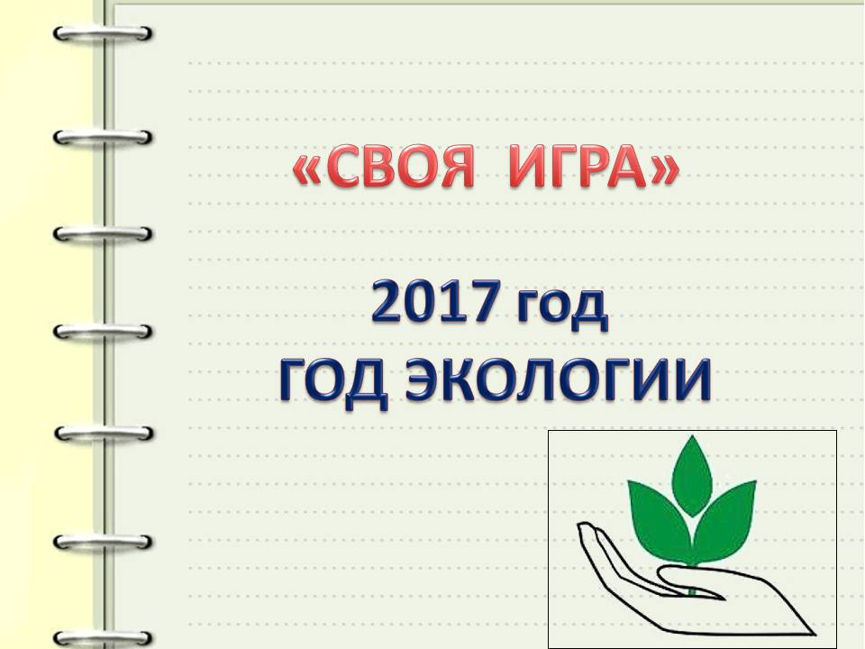 | 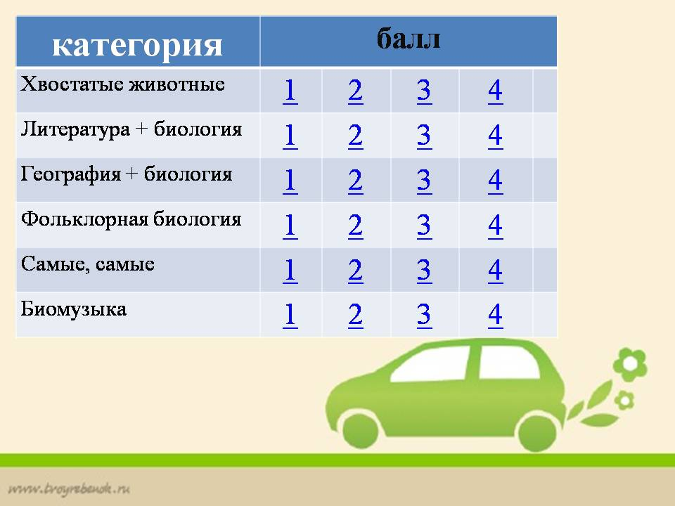
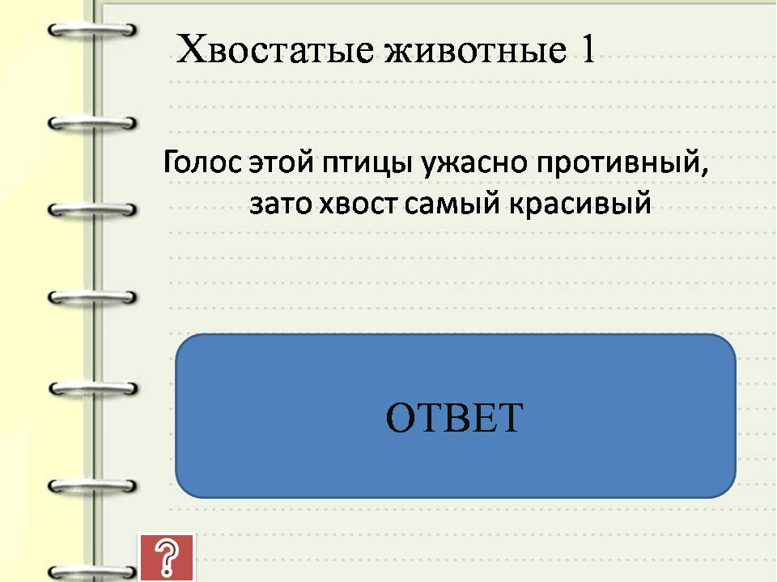 | 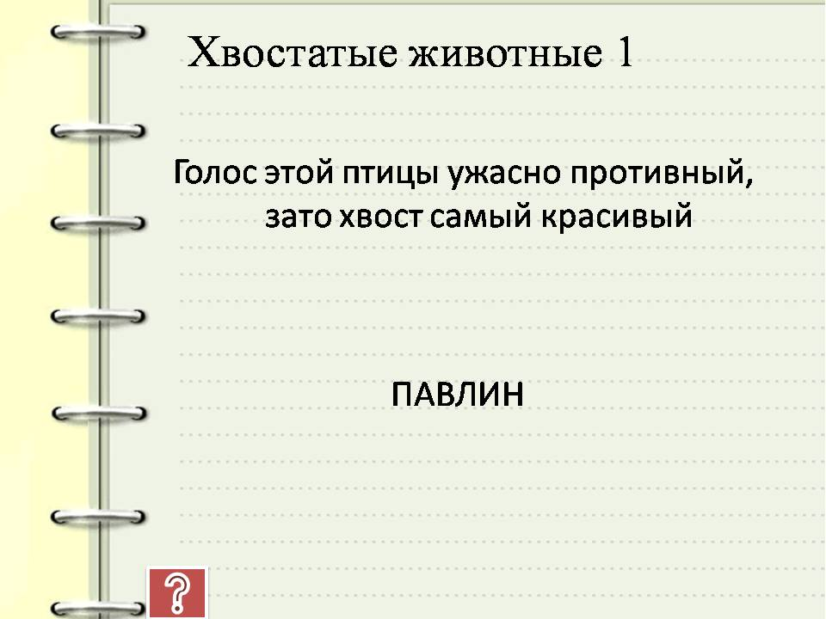
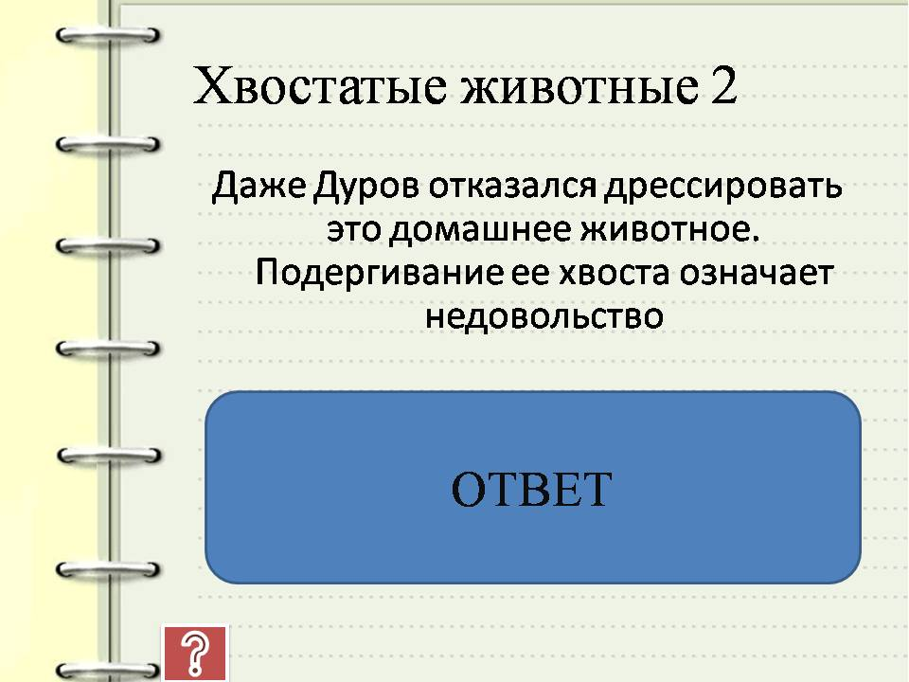 | 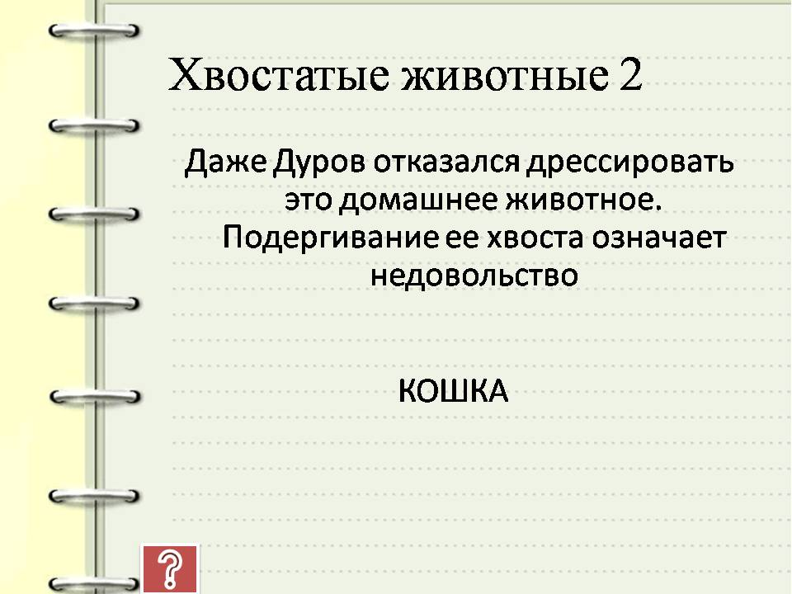
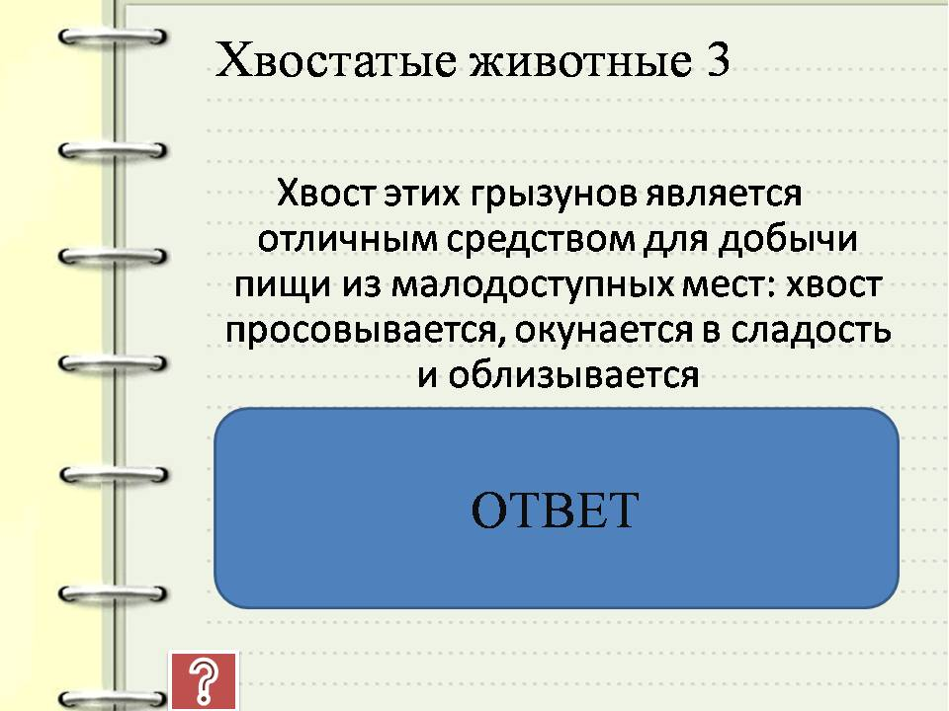 | 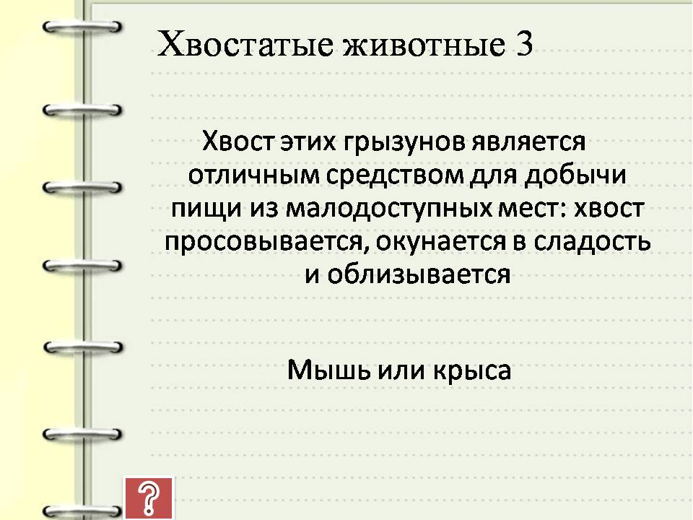
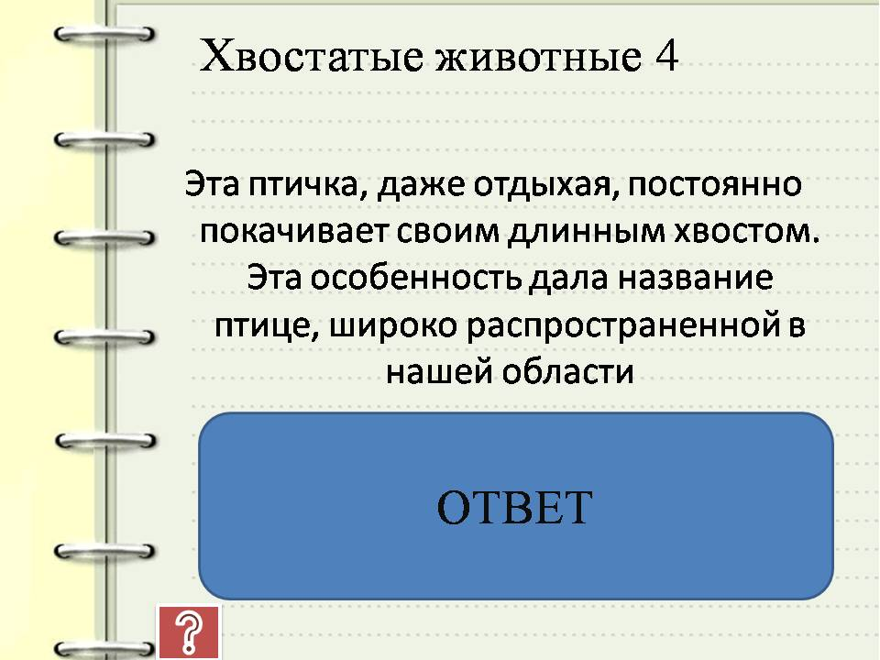 | 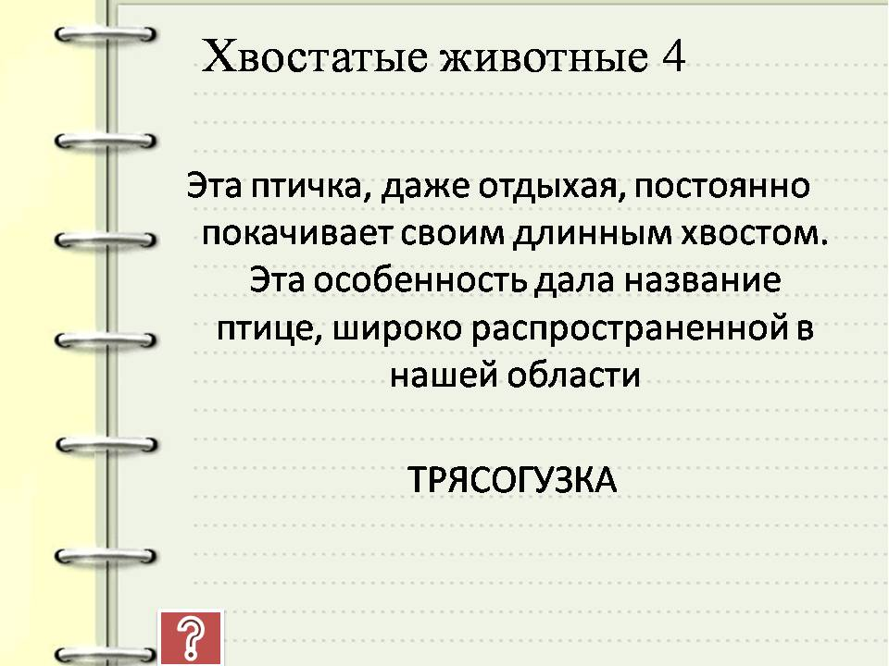
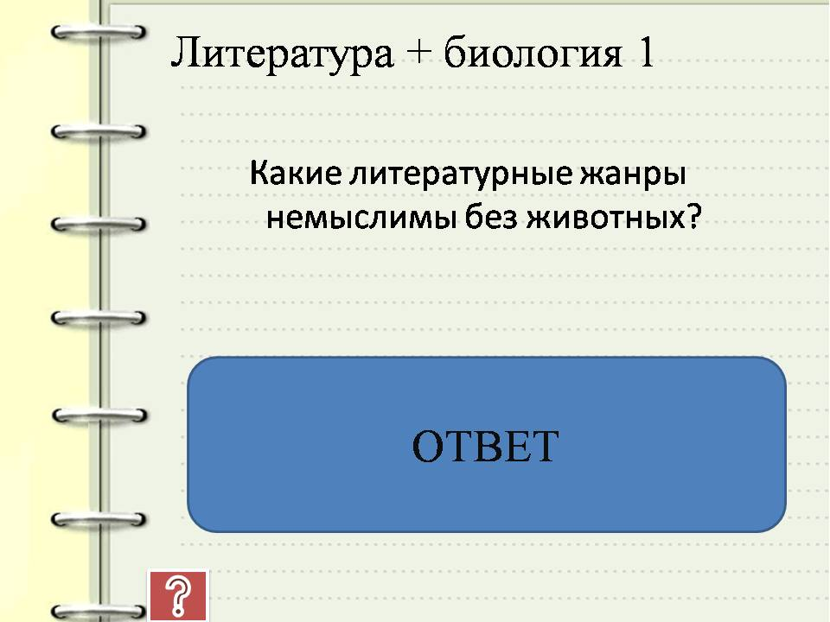 | 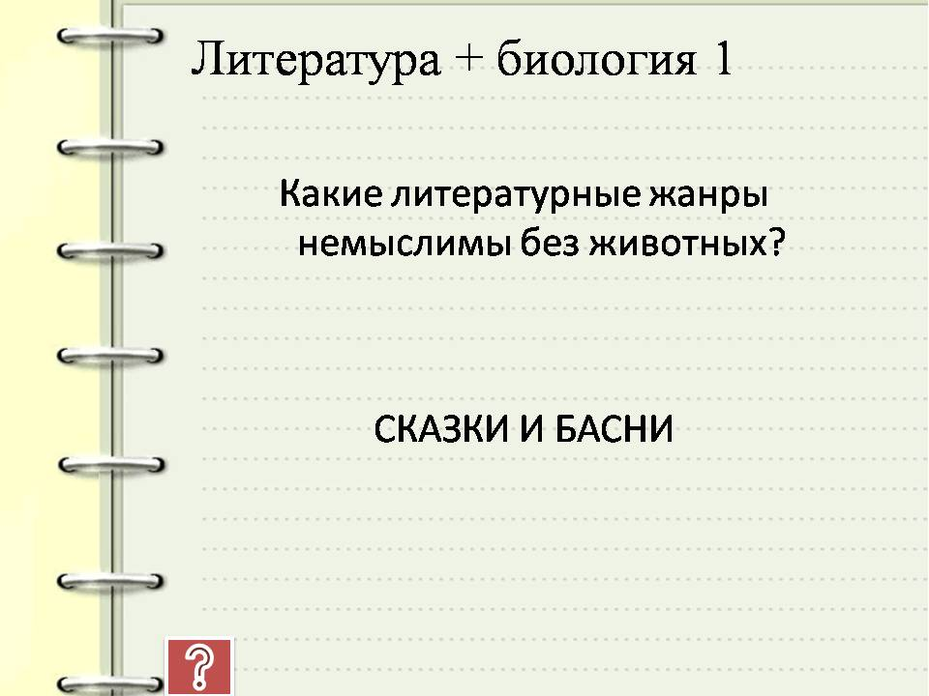
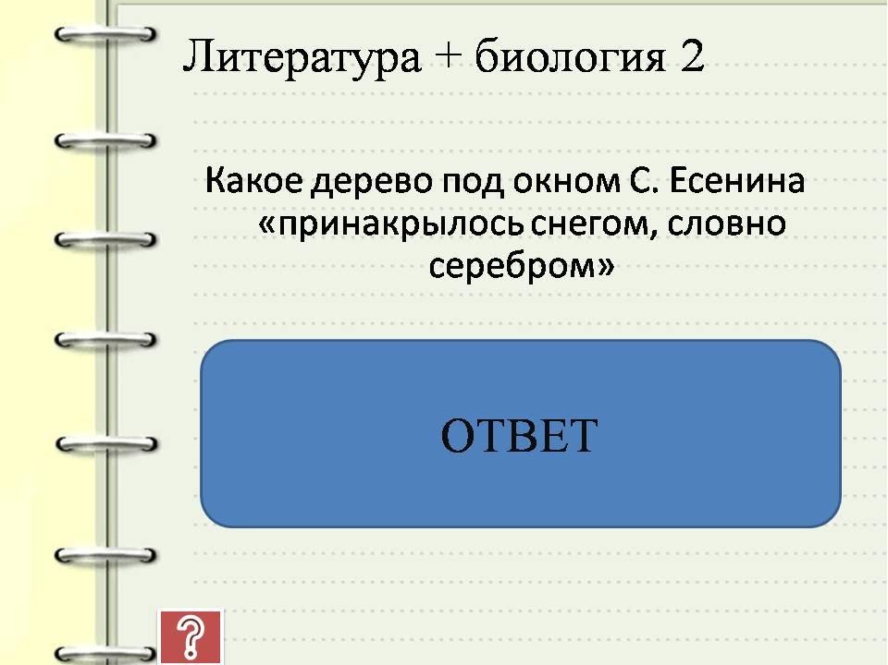 | 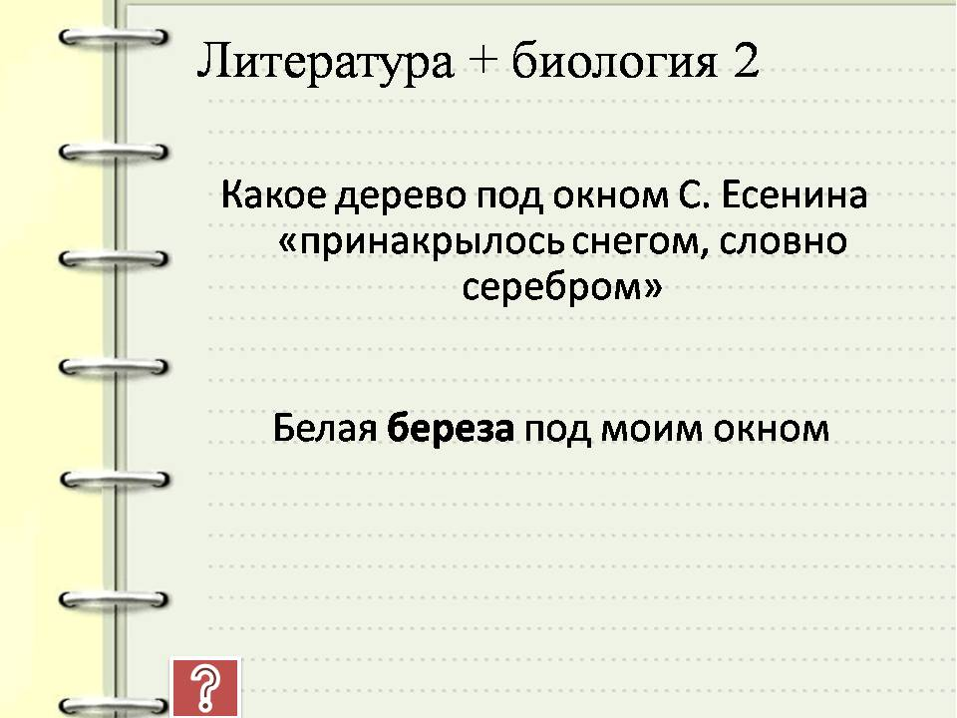
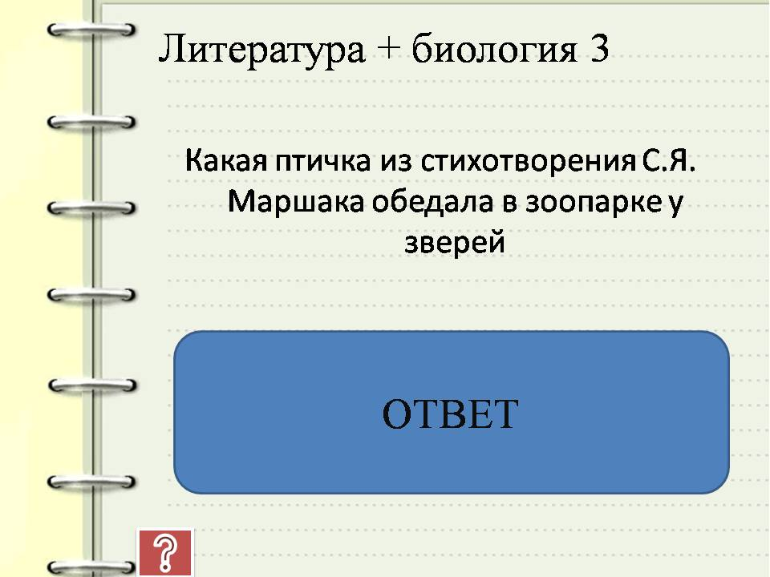 | 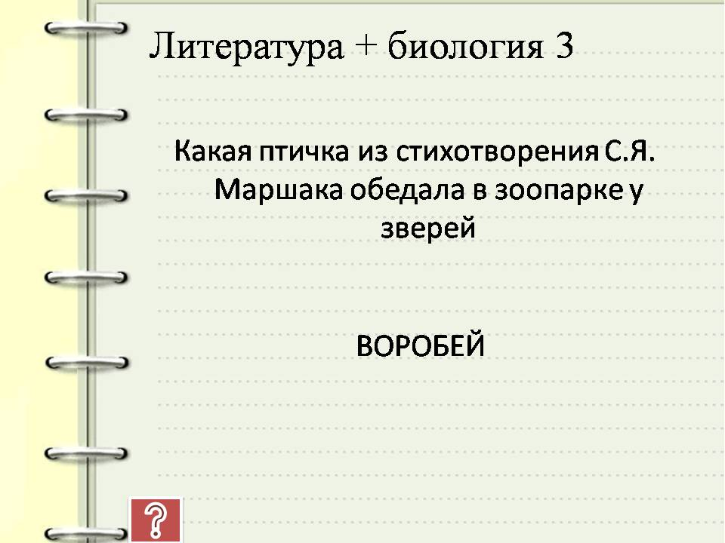
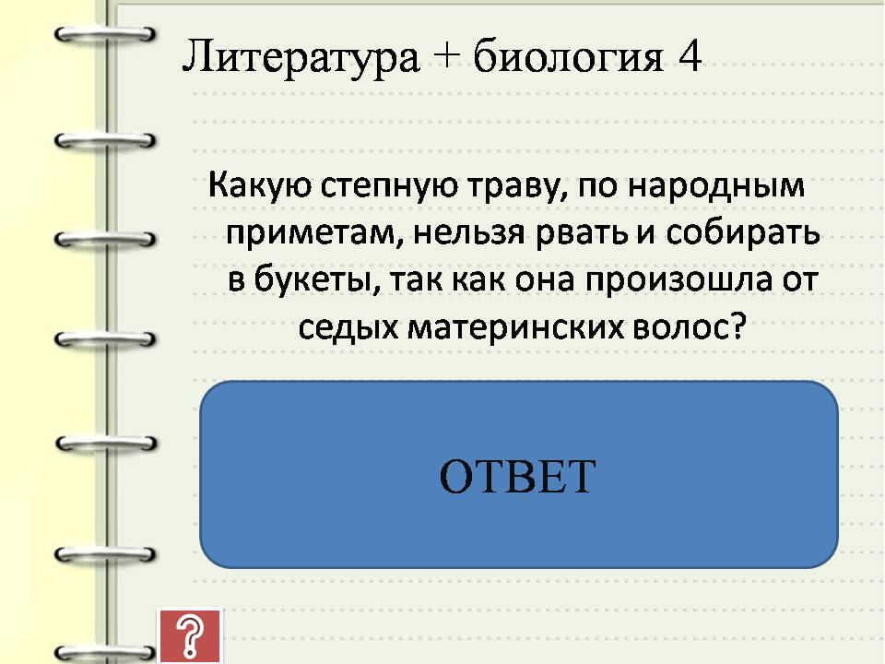 | 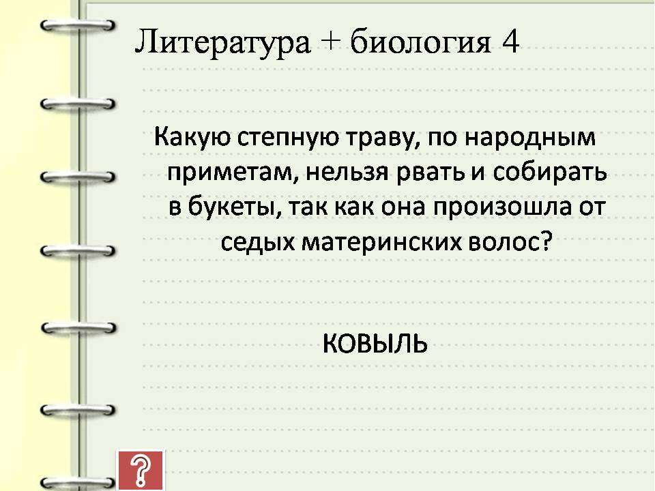
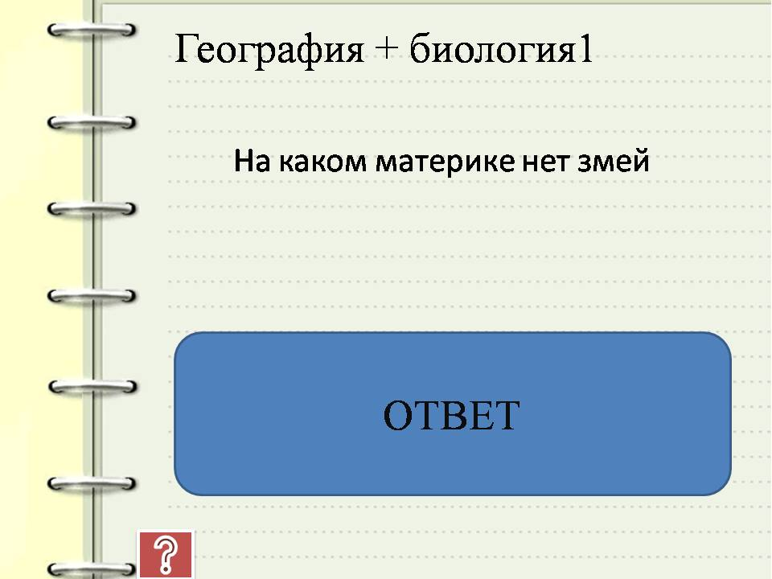 | 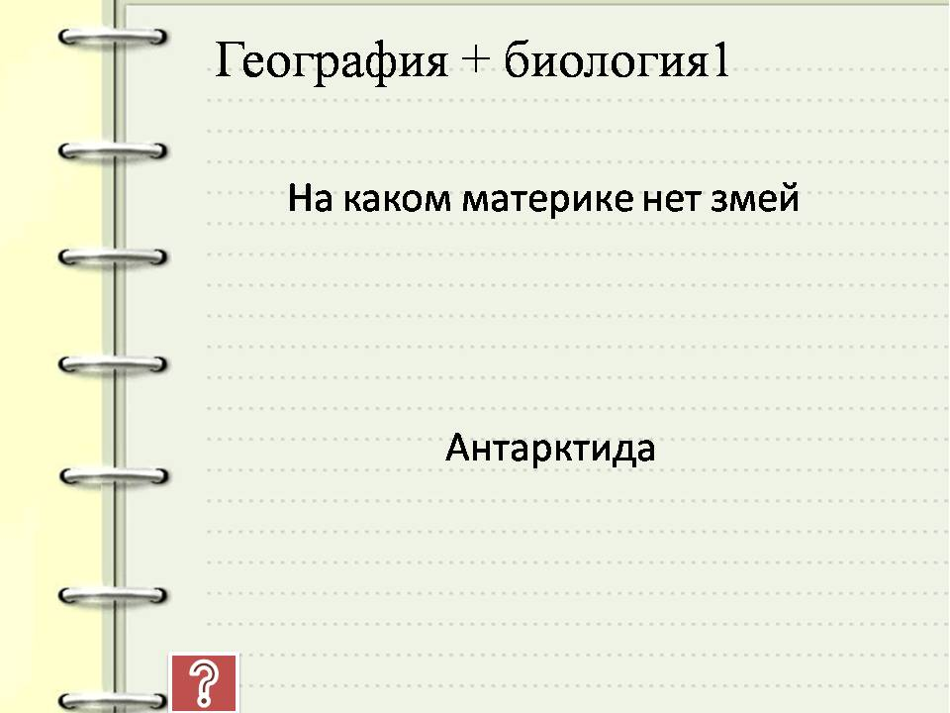
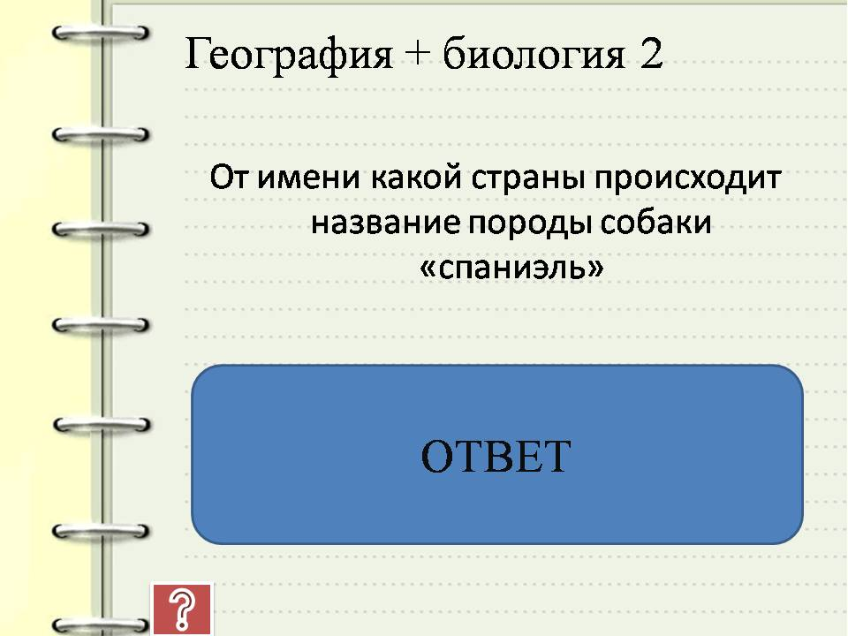 | 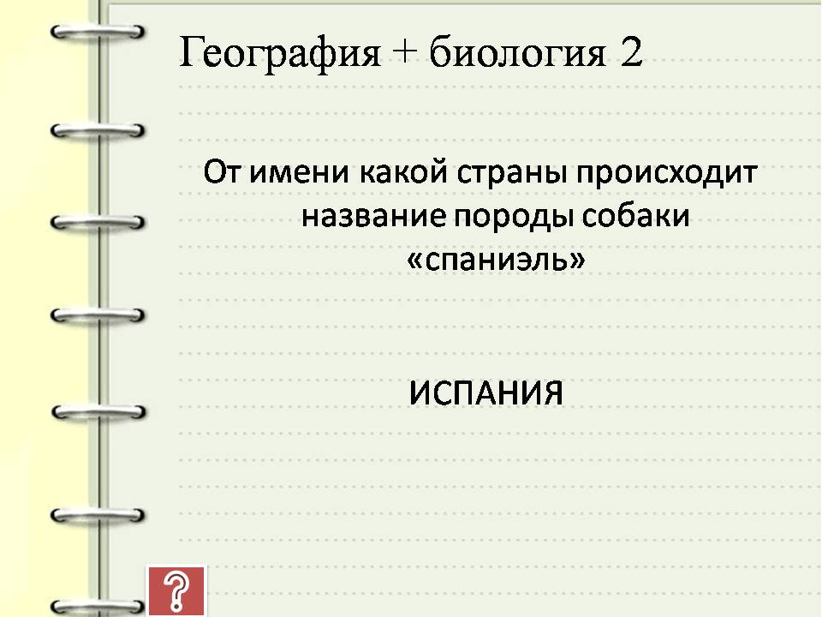
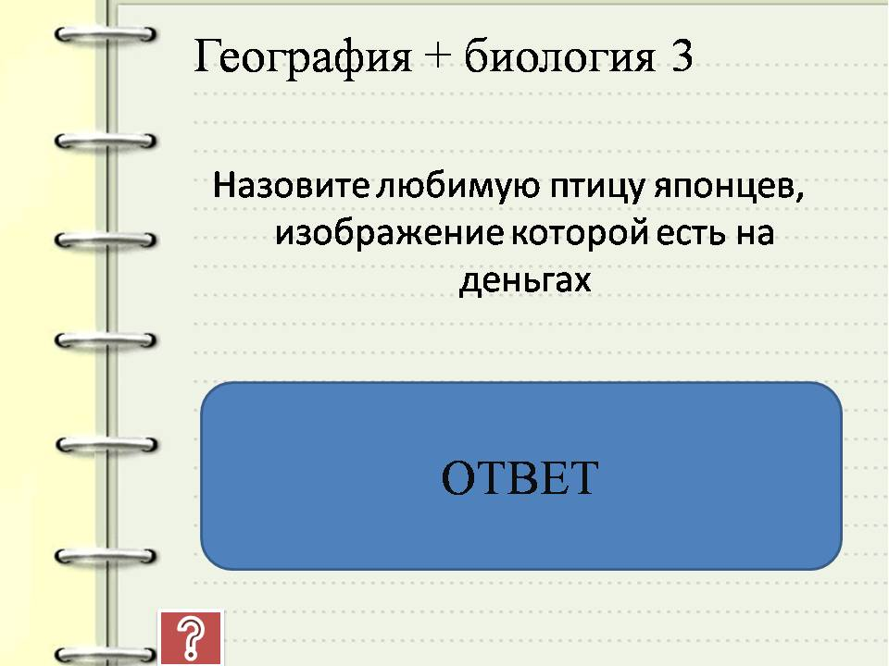 | 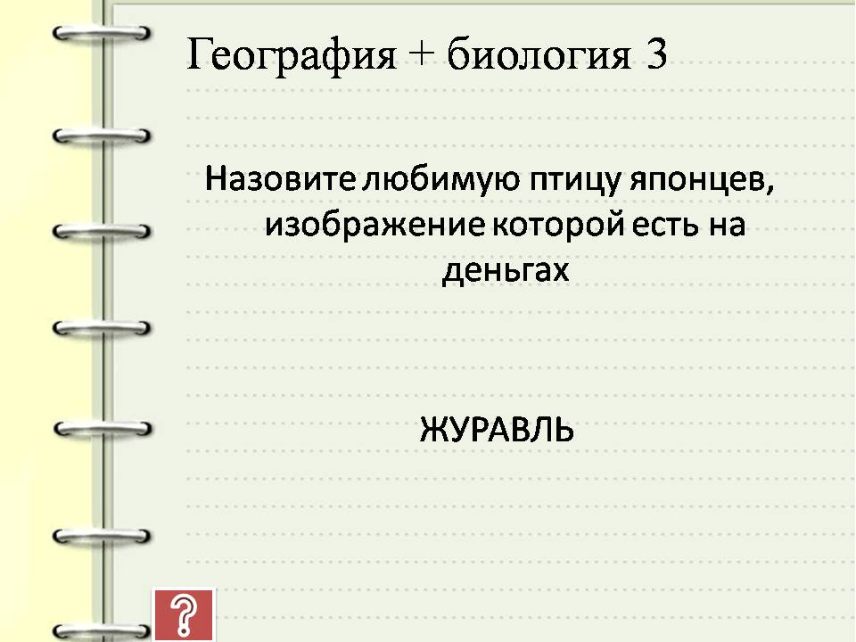
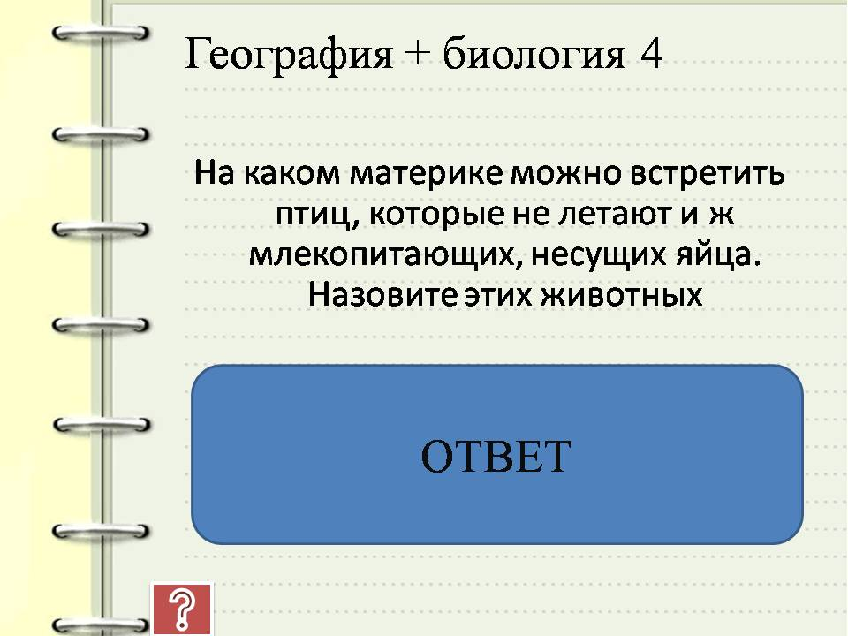 | 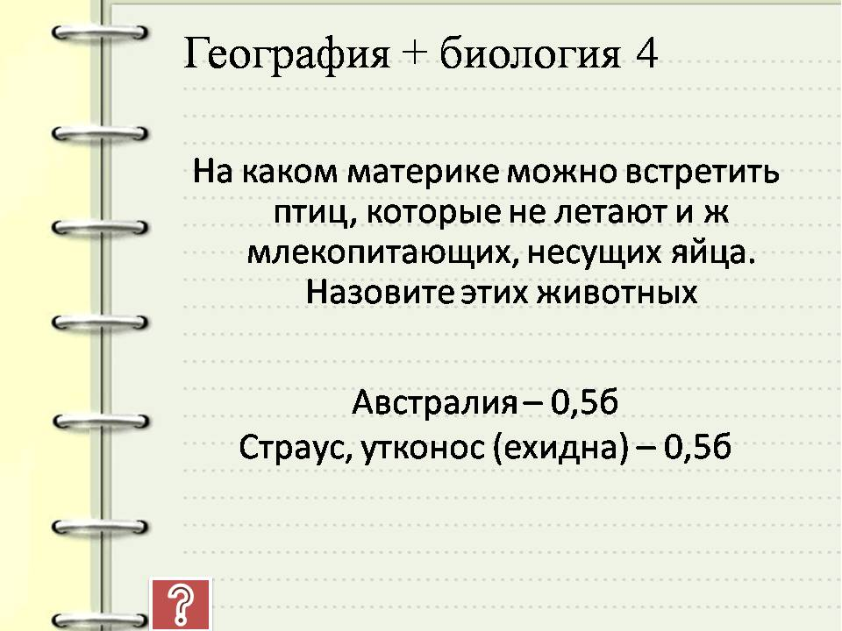
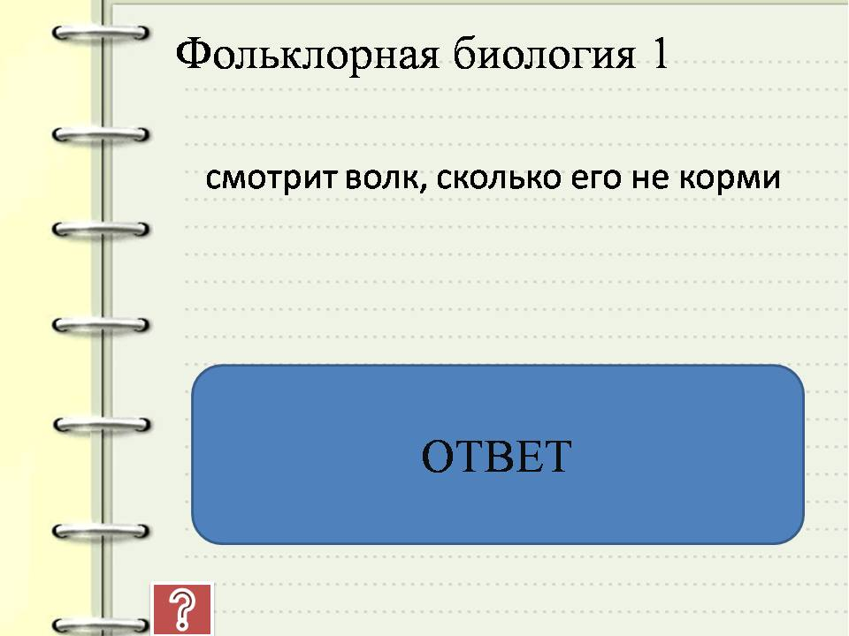 | 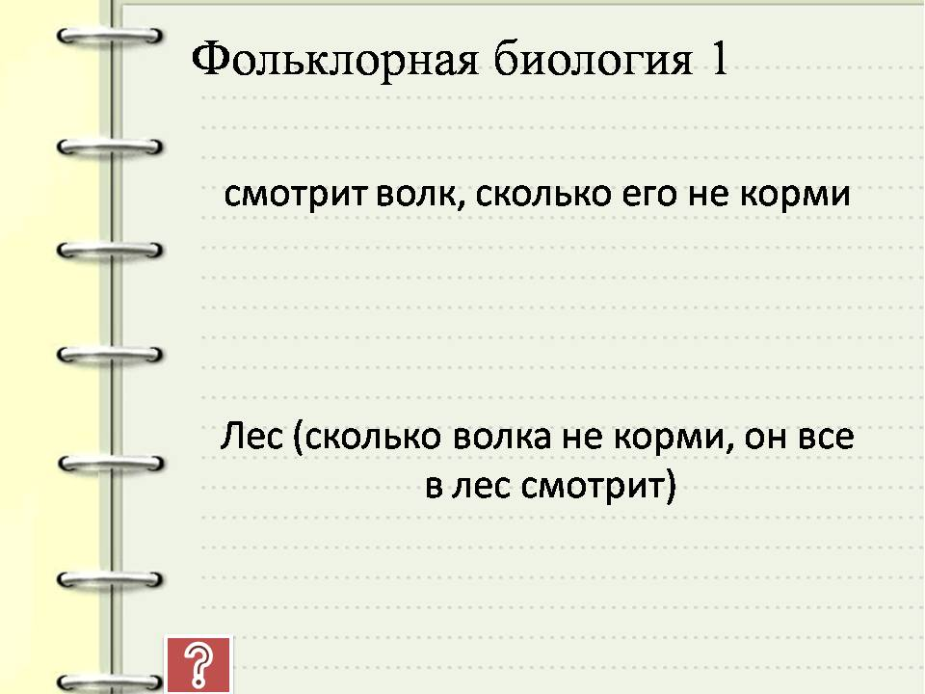
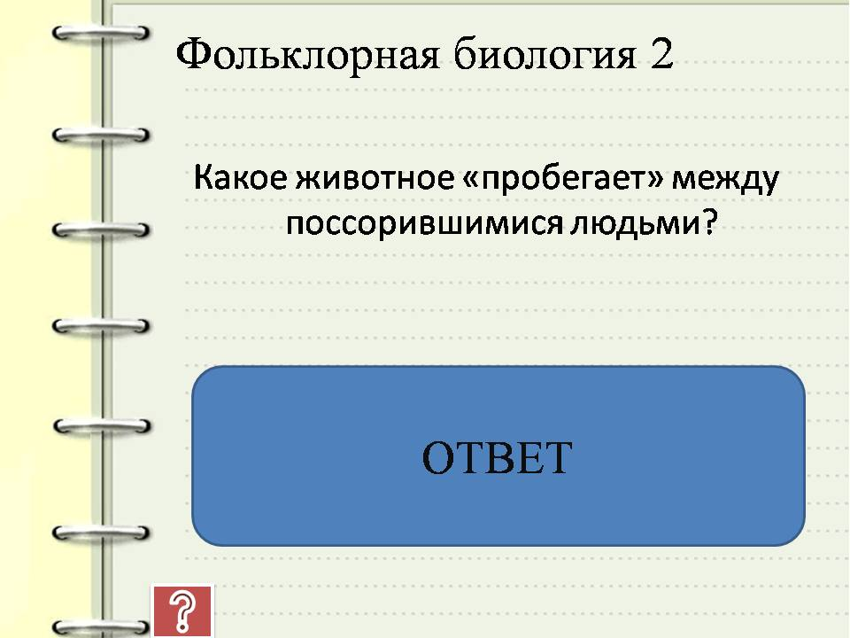 | 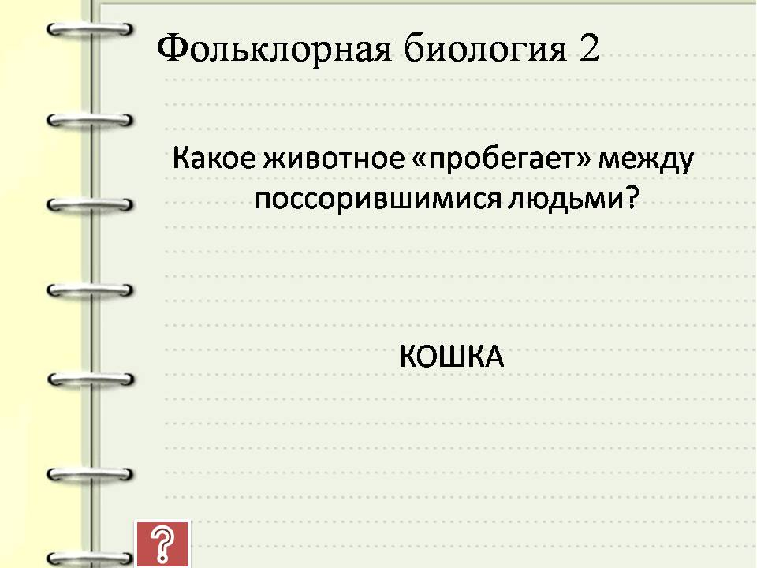
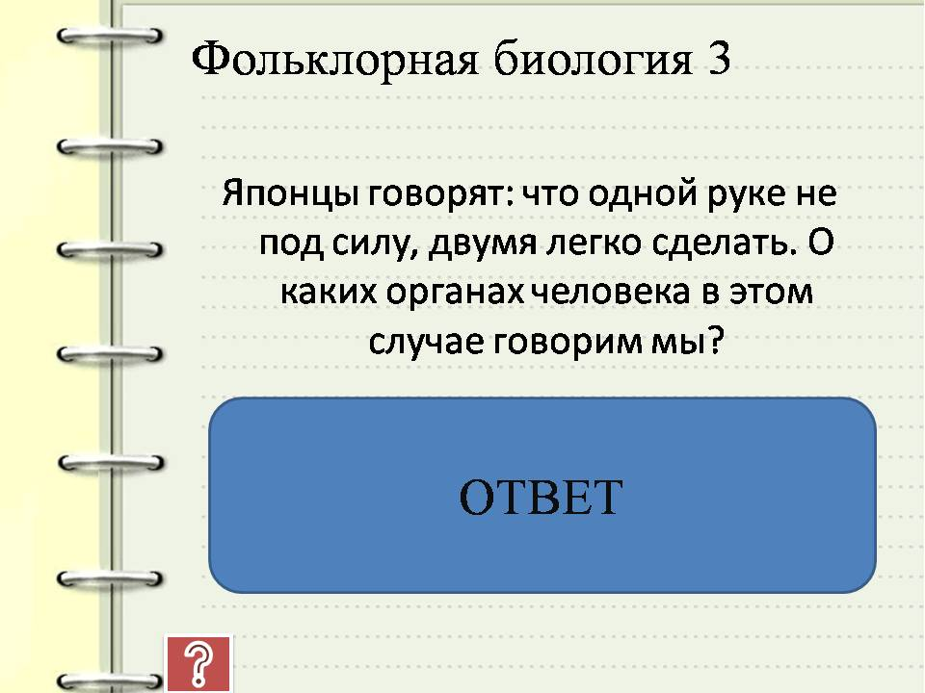 | 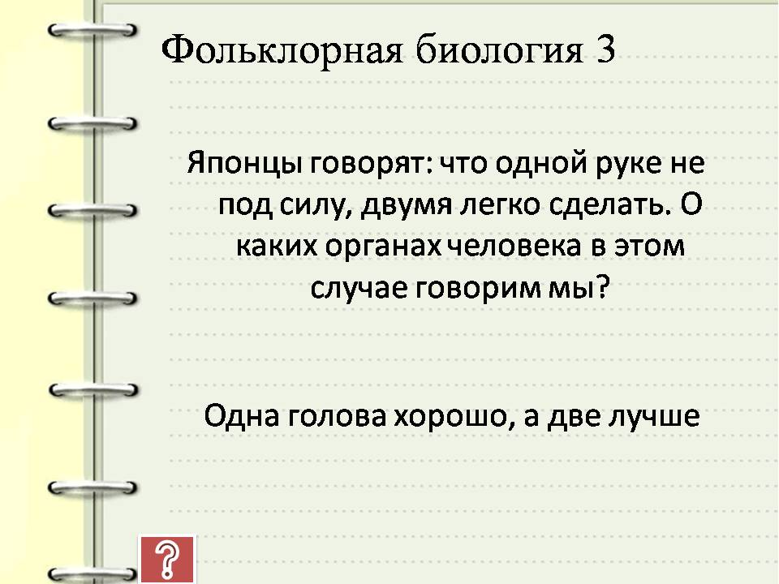
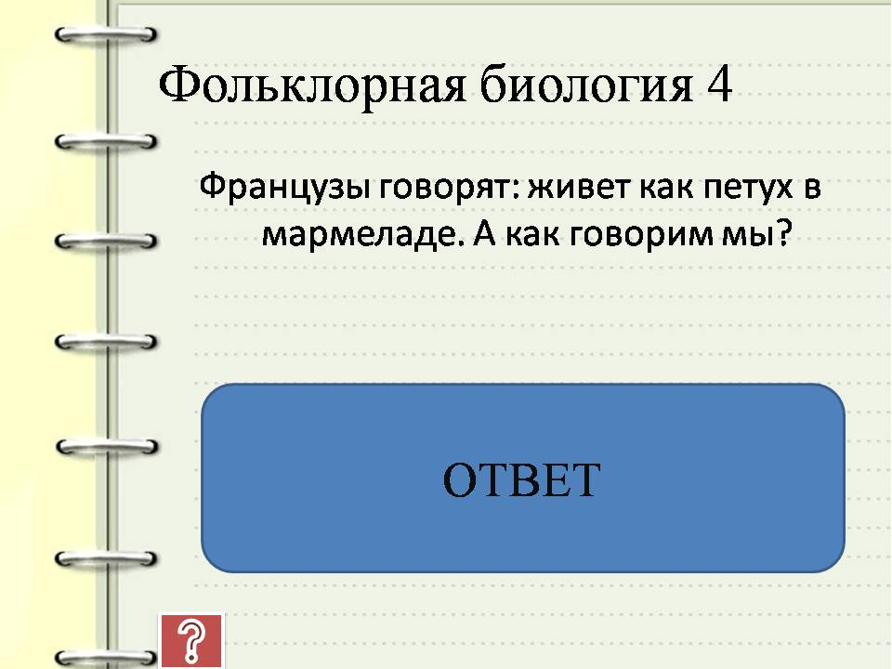 | 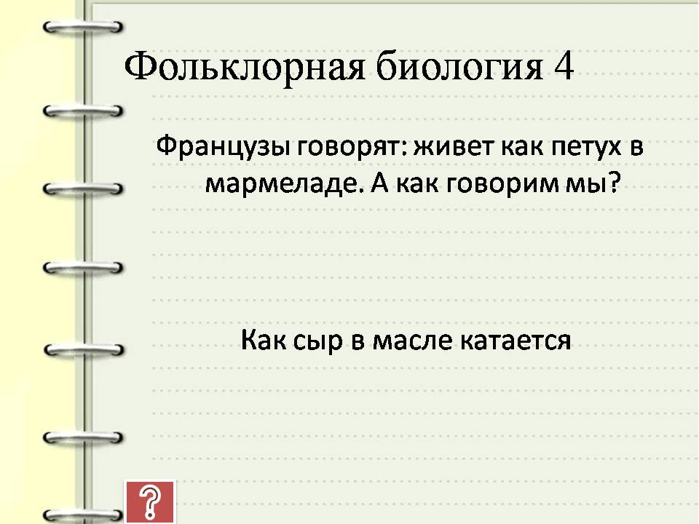
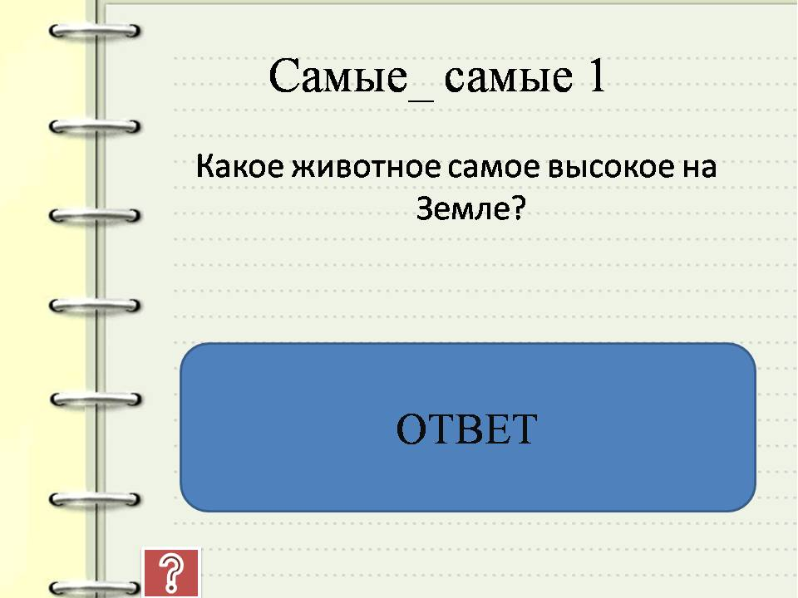 | 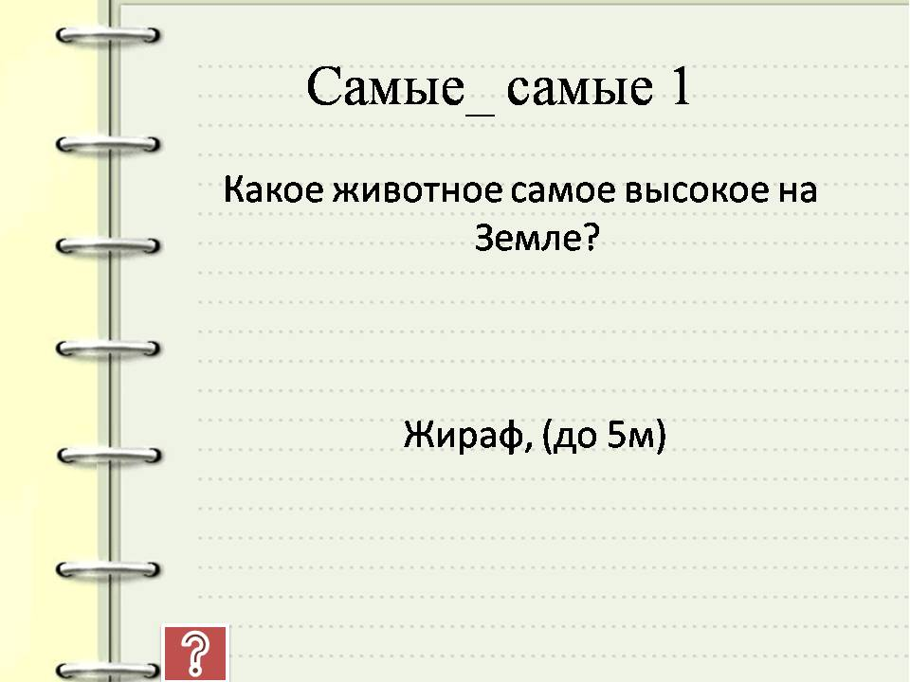
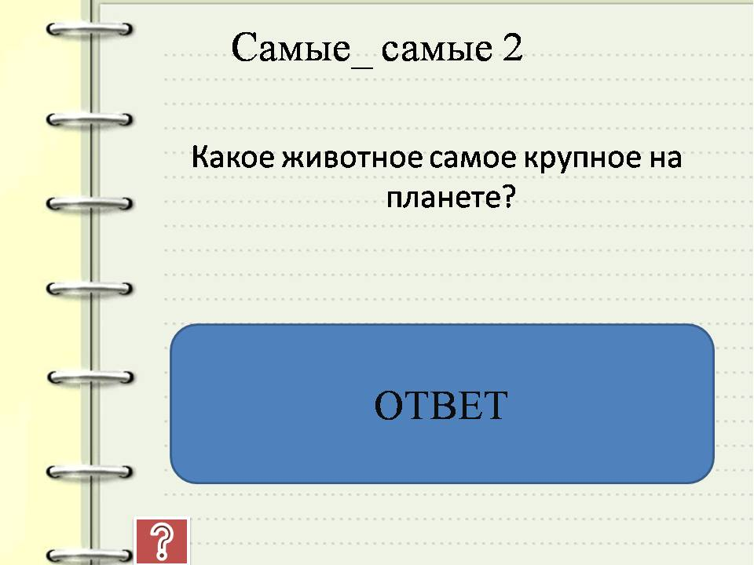 | 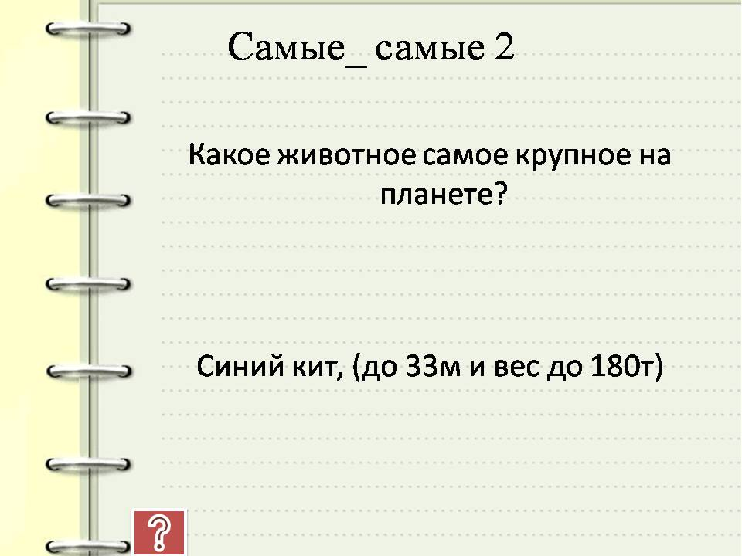
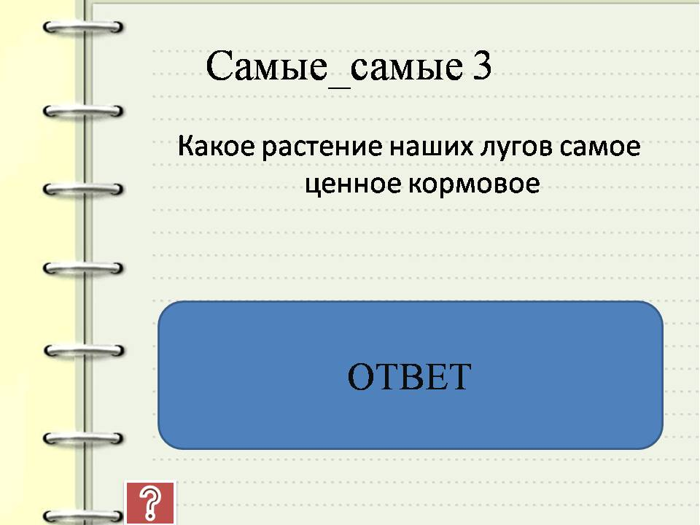 | 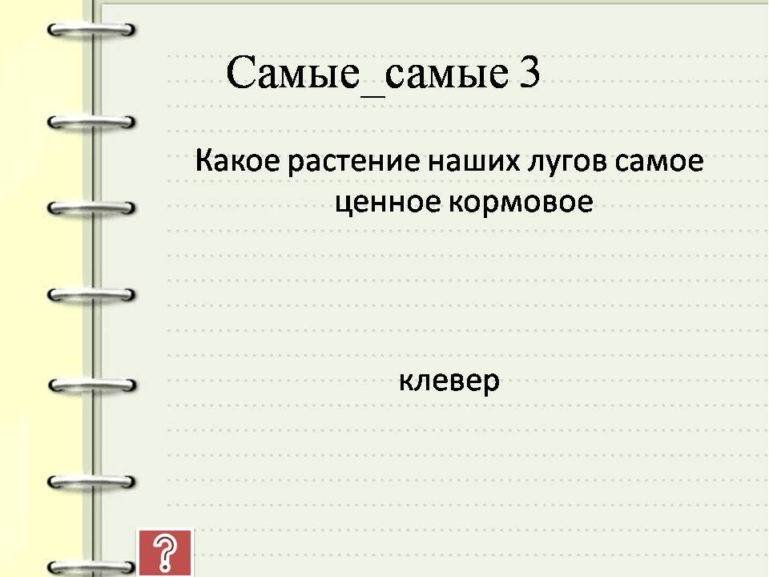
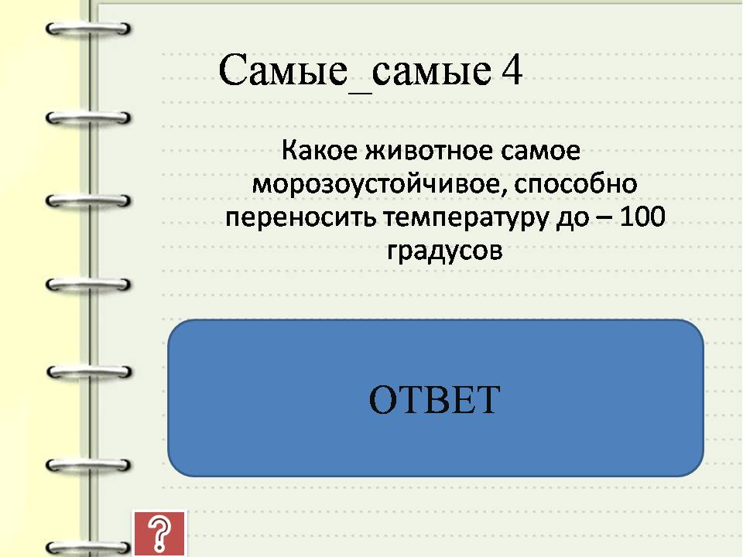 | 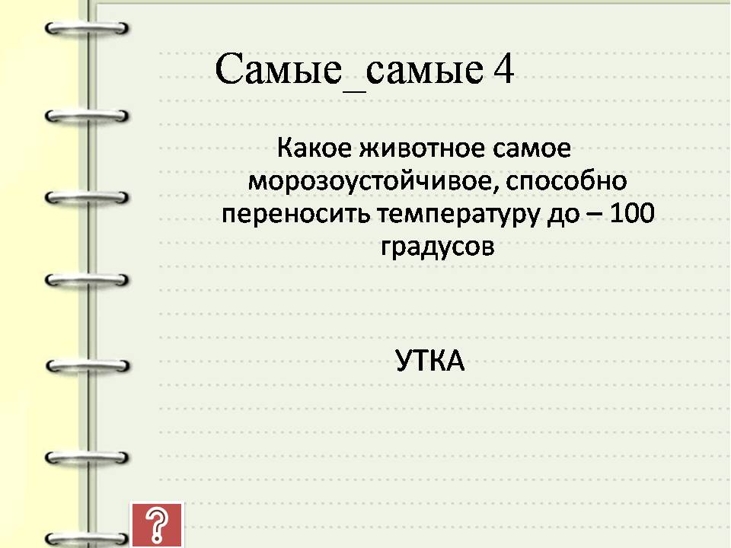
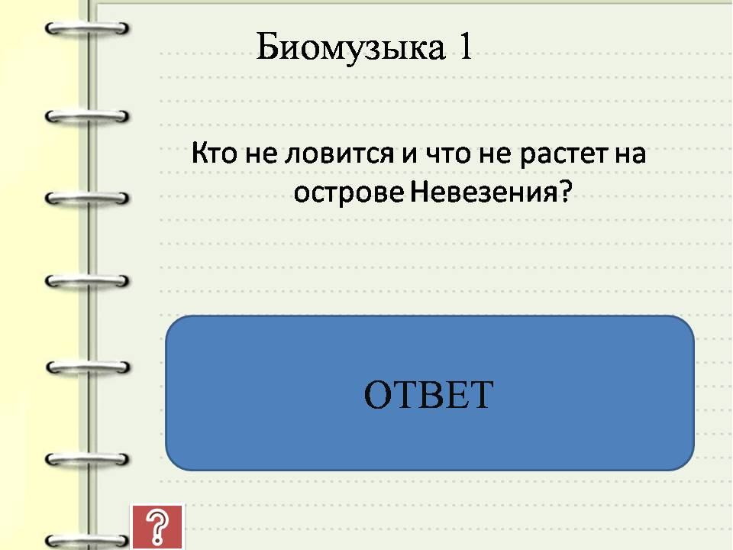 | 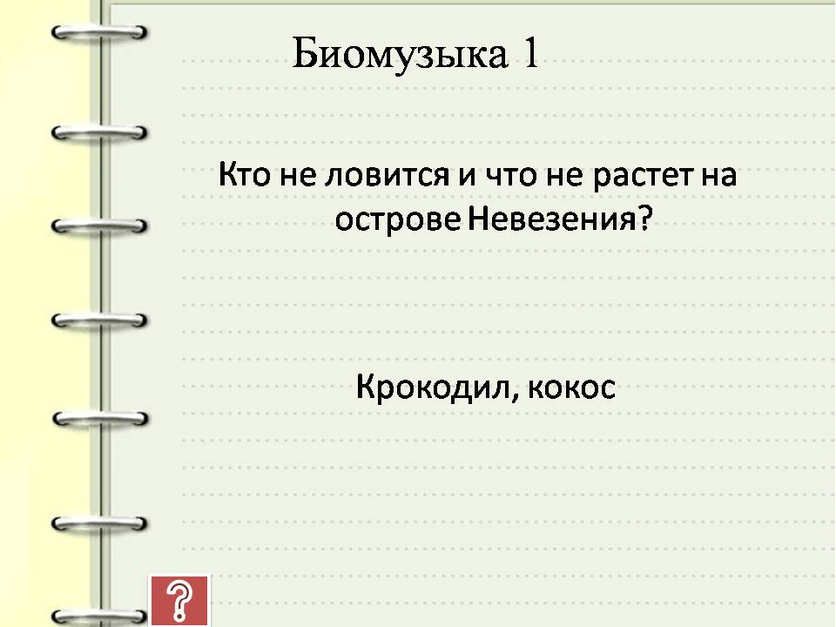
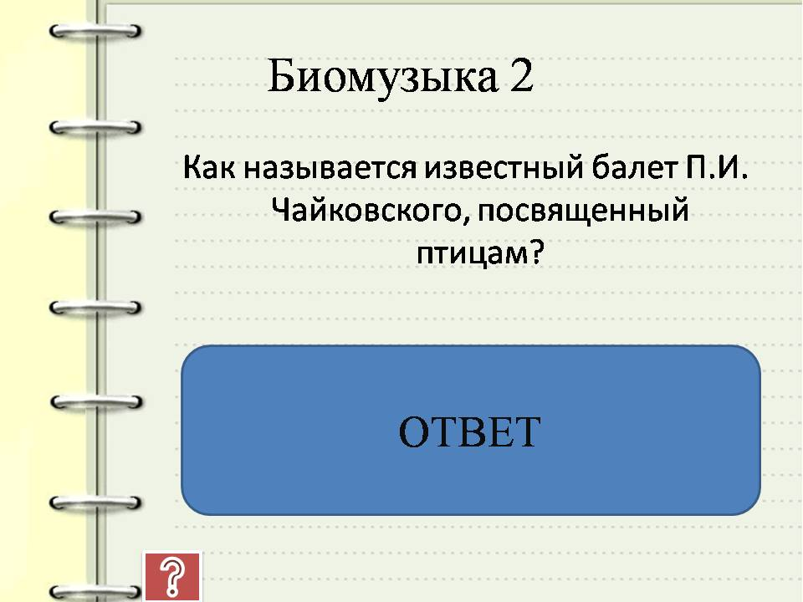 | 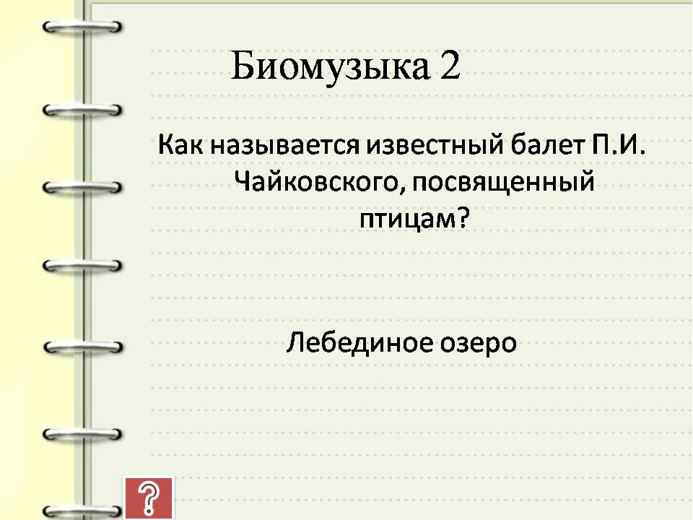
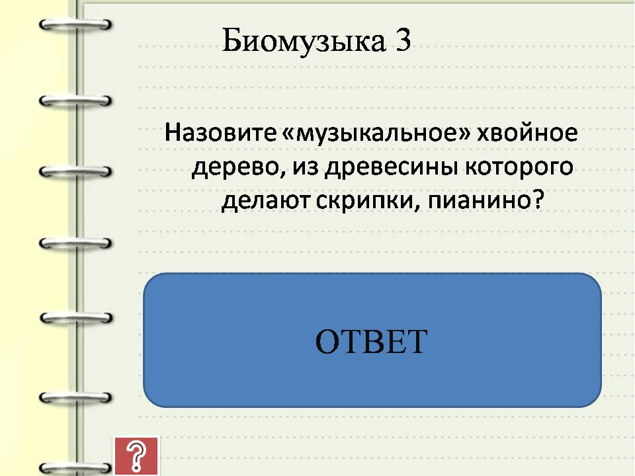 | 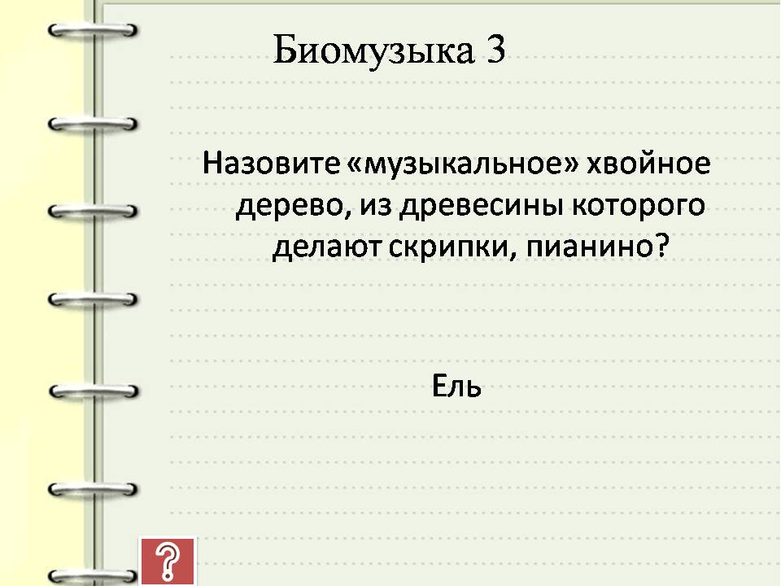
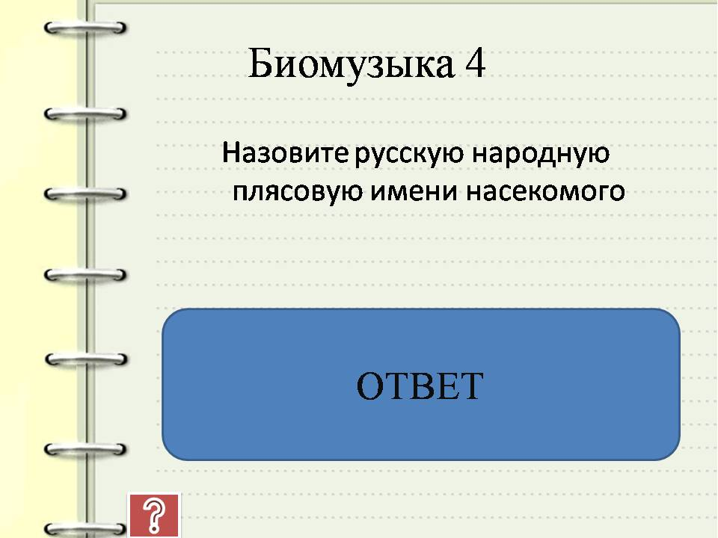 | 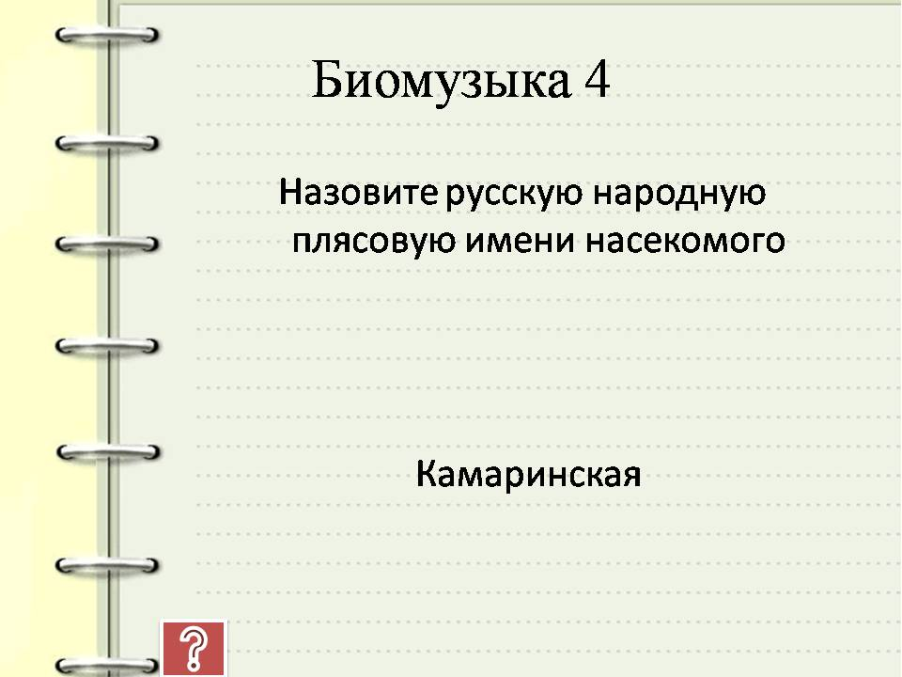

Приложение № 8
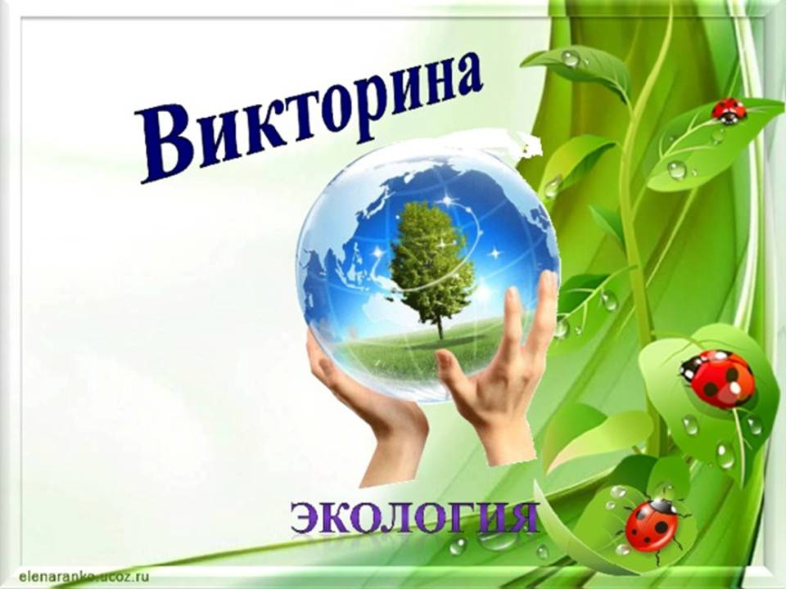 | 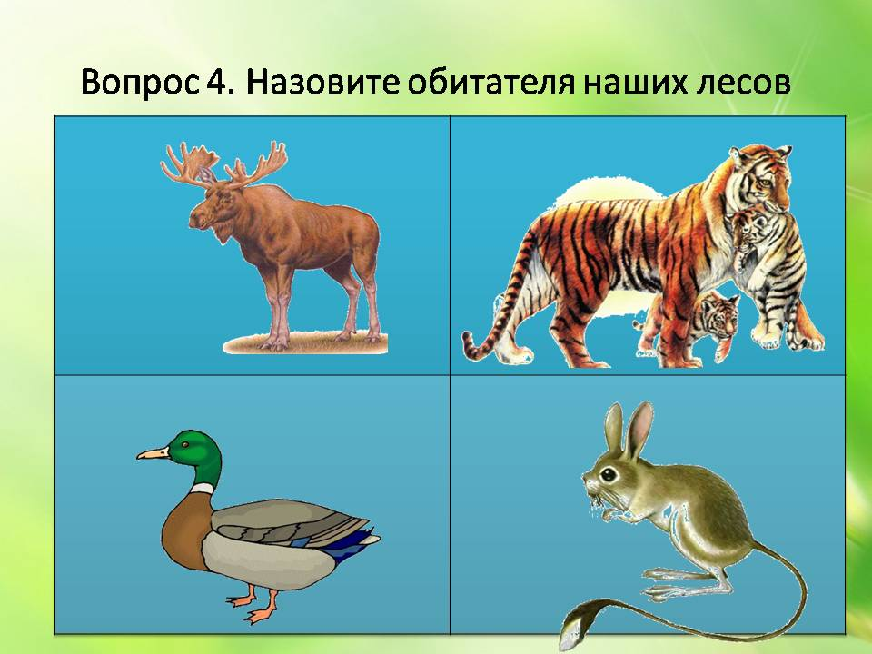
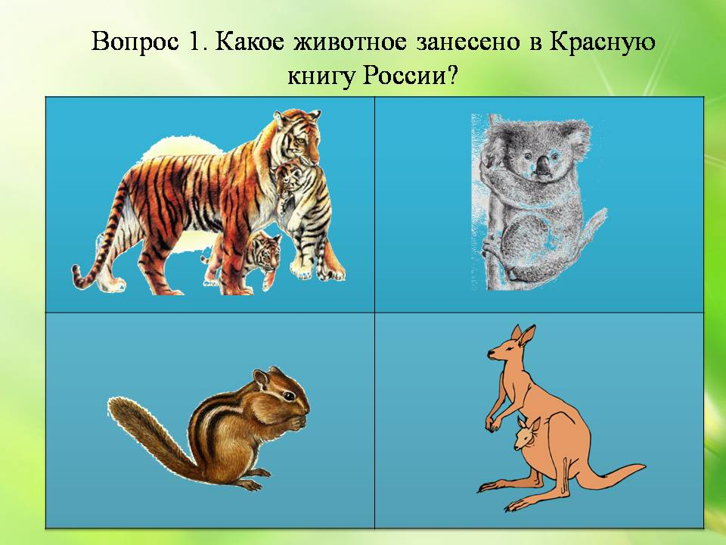 | 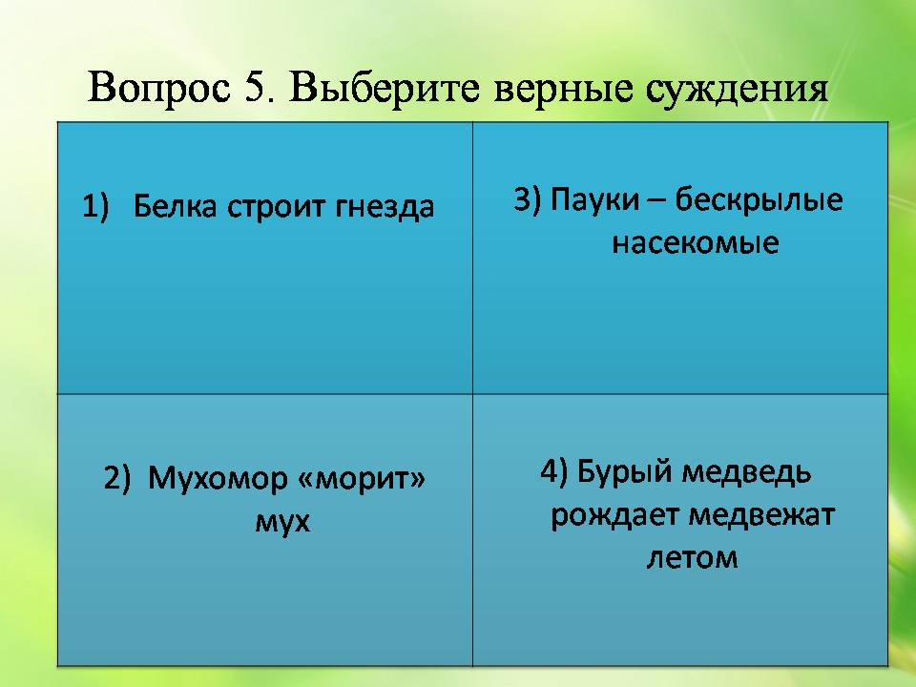
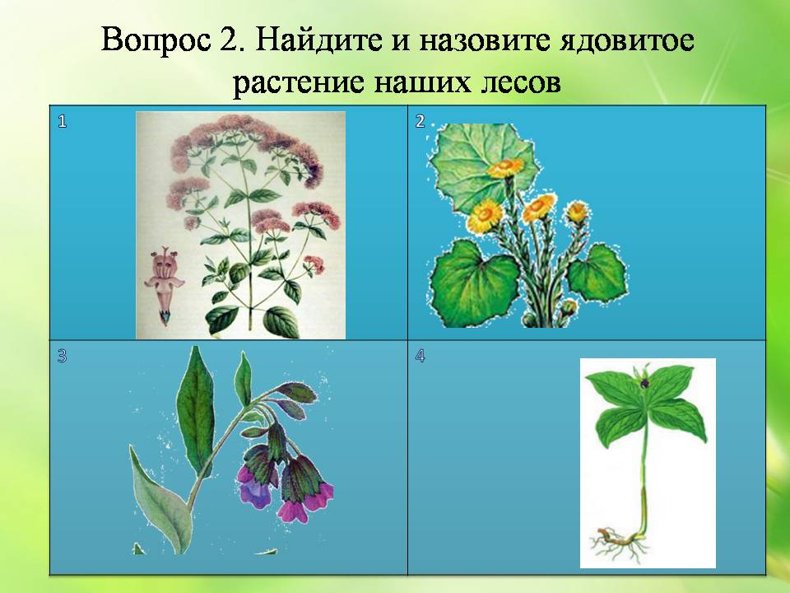 | 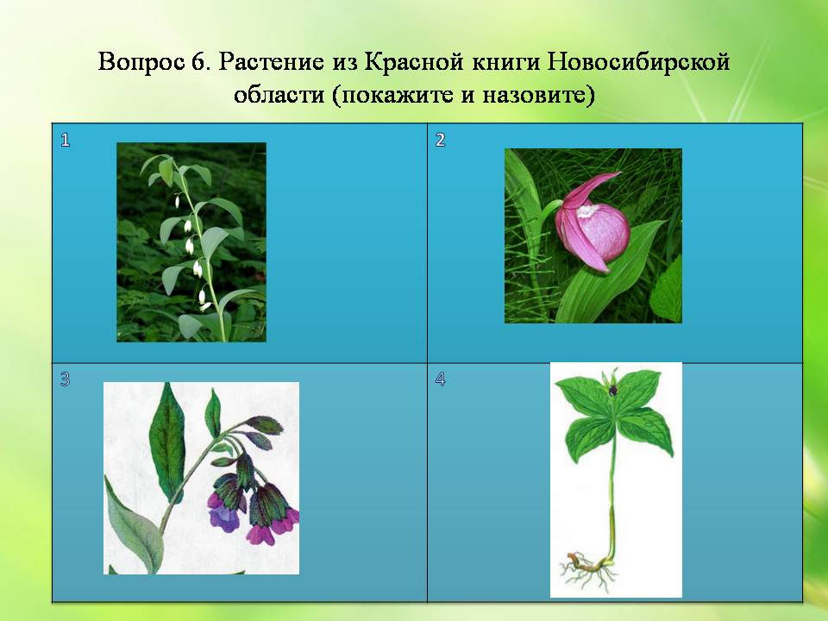
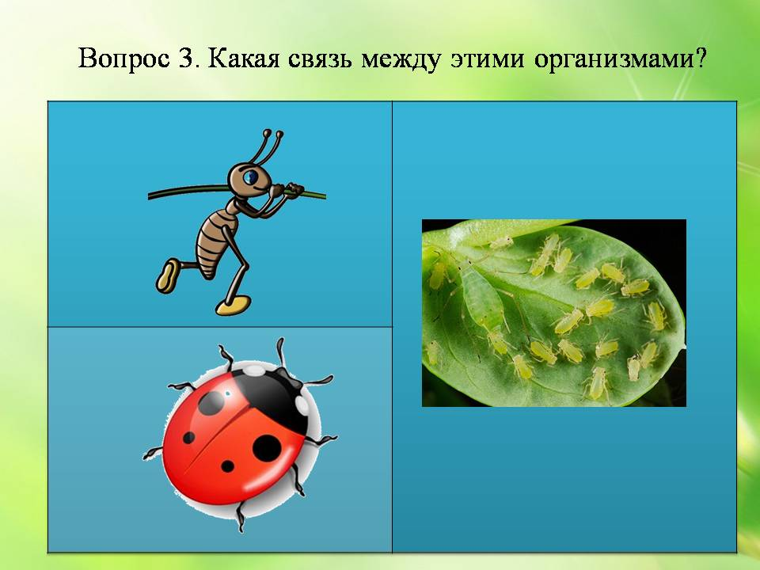 | 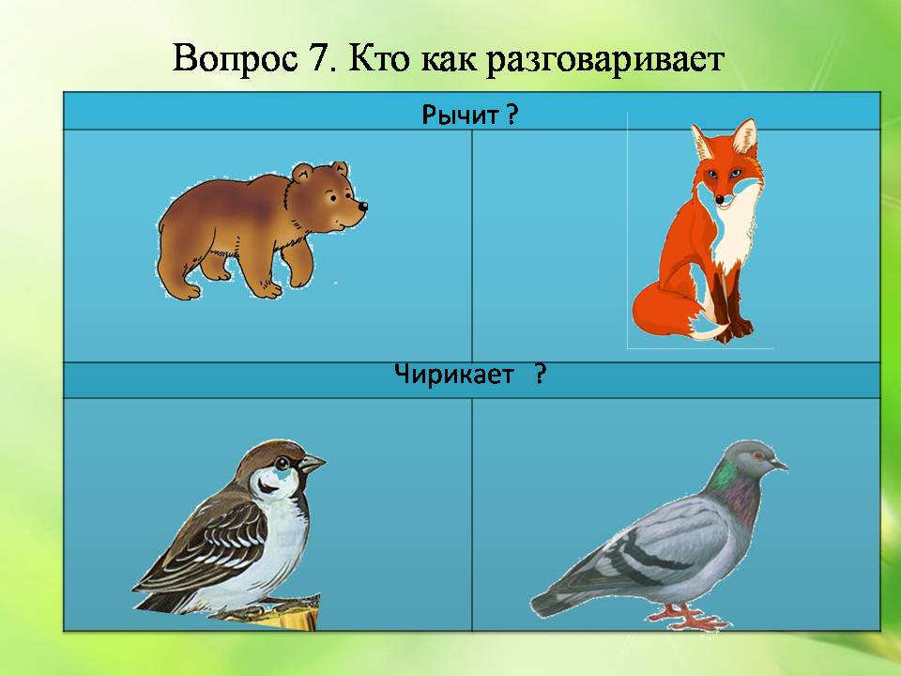
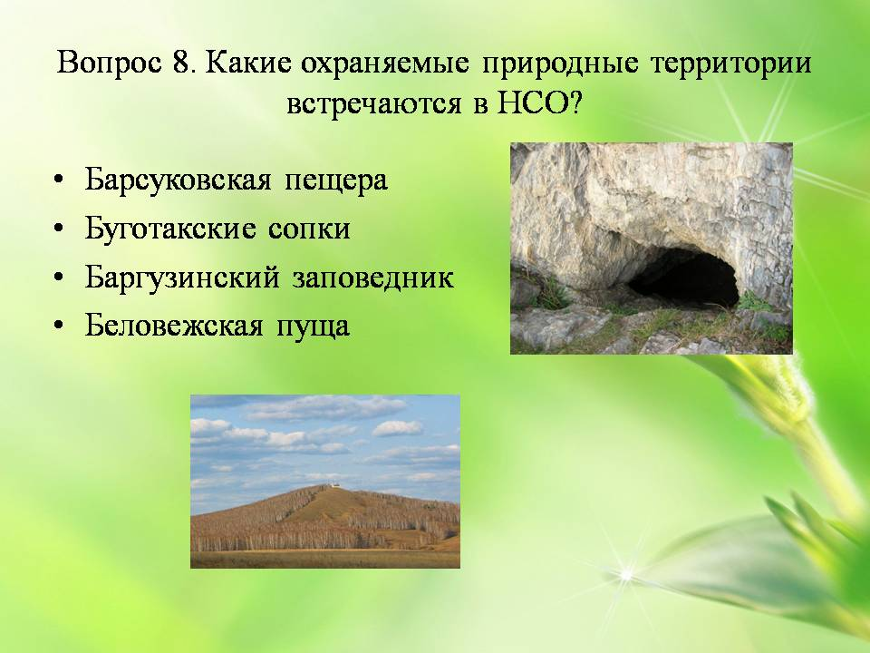 | 